Universidad Politécnica del Estado de Morelos



Sistema de Análisis Socioemocional y de Distribución de Material Educativo para la Universidad Politécnica del Estado de Morelos

TESINA

Que para obtener el título de:

INGENIERO EN TECNOLOGÍAS DE LA INFORMACIÓN

P r e s e n t a

Escobar Quezada Jacinto

Martínez Chávez Laura Itzel

Directores de Tesina

<GRADO>. <NOMBRE DEL DIRECTOR INTERNO>

<GRADO>. <NOMBRE DEL DIRECTOR EXTERNO>

## Oficio de autorización de impresión

<Este oficio se los entregará su Asesor Interno una vez que todo su Comité Sinodal libere su tesina para impresión. Deberán sacar copia al oficio y colocar una copia en cada ejemplar empastado de su tesina.

Las firmas del oficio se recabarán hasta que la tesina ya empastada sea entregada a la Dirección Académica.

La primera firma a recabar es la de su Asesor Interno, quien firmará solo hasta que ustedes le entreguen un CD con su tesina digital y otros documentos que se solicitan en los Lineamientos de entrega de tesina.>

## Dedicatoria

## Agradecimientos

## Resumen

## Tabla de contenido

Oficio de autorización de impresión 2

Dedicatoria 3

Agradecimientos 4

Resumen 5

Tabla de contenido 6

Lista de figuras 8

Lista de tablas 10

Capítulo 1. INTRODUCCIÓN 1

1.1. Antecedentes 1

1.2. Definición del problema 1

1.3. Panorama general del proyecto 1

1.4. Objetivos 2

1.5. Justificación 2

1.6. Alcances y limitaciones 3

1.7. Metodología 3

1.8. Organización de la tesina 5

Capítulo 2. ANÁLISIS DE REQUISITOS 6

1.1 Introducción 6

1.2 Restricciones de diseño 6

1.3 Requisitos funcionales 6

1.3.1 Requisitos funcionales nominales 7

1.3.2 Requisitos funcionales no nominales 18

1.4 Requisitos de interfaz 21

1.5 Requisitos de calidad 21

1.6 Requisitos de evolución 22

1.7 Requisitos de proyecto 22

Capítulo 3. DISEÑO DEL SISTEMA 24

3.1. Arquitectura lógica del sistema 24

3.2. Diseño de requisitos funcionales 25

3.3. Diseño de la interfaz de usuario 45

3.4. Diseño de base de datos 58

3.4.1. Modelo conceptual 58

3.4.2. Diagrama Entidad-Relación 58

3.4.3. Diccionario de datos 58

Capítulo 4. IMPLEMENTACIÓN 62

4.1. Arquitectura física 62

4.2. Tecnologías empleadas 62

4.3. Solución de problemas de implementación 67

4.4. Documentación de código fuente 67

Capítulo 5. PRUEBAS 68

5.1. Ambiente de pruebas 68

5.2. Base de datos de pruebas 69

5.3. Ejecución del plan de pruebas 72

5.4. Bitácora de implantación 75

Capítulo 6. CONCLUSIONES 76

6.1. Conclusiones 76

6.2. Trabajo futuro 76

Referencias Bibliográficas 77

Anexo A. Notas de la lluvia de ideas 80

Anexo B. Notas de la lluvia de ideas 81

Anexo C. Evidencia de aplicación de la Metodología 83

Anexo D. Evidencia de iniciativa 87

## Lista de figuras

Figura 1.1 Metodología SCRUM. Adaptada de: https://www.digite.com/es/agile/que-es-scrum/ 4

Figura 3.1 Arquitectura Modelo-Vista-Controlador. Obtenido de: https://codigofacilito.com/articulos/mvc-model-view-controller-explicado 22

Figura 3.2 Diagrama de actividad de los requisitos FN1 y FN2 24

Figura 3.3 Diagrama de actividad de los requisitos FN3 y FN4 25

Figura 3.4 Diagrama de actividad del requisito FN5 26

Figura 3.5 Diagrama de actividad de los requisitos FN6 y FN7 27

Figura 3.6 Diagrama de actividad del requisito FN8 28

Figura 3.7 Diagrama de actividad del requisito FN9 29

Figura 3.8 Diagrama de actividad del requisito FN10 30

Figura 3.9 Diagrama de actividad del requisito FN11 y FN12 31

Figura 3.10 Diagrama de actividad del requisito FN13 32

Figura 3.11 Diagrama de actividad del requisito FN14 33

Figura 3.12 Diagrama de actividad del requisito FN15 34

Figura 3.13 Diagrama de actividad del requisito FN16 35

Figura 3.14 Diagrama de actividad del requisito FN17 y FN18 36

Figura 3.15 Diagrama de actividad del requisito FN19 37

Figura 3.16 Diagrama de actividad del requisito FN20 38

Figura 3.17 Diagrama de actividad del requisito FN21 38

Figura 3.18 Diagrama de actividad del requisito FN22 39

Figura 3.19 Diagrama de actividad del requisito FN23 40

Figura 3.20 Diagrama de actividad del requisito FN24 41

Figura 3.21 Diagrama de actividad del requisito FN25 42

Figura 3.22 Diagrama de actividad del requisito FN26 Y FN27 43

Figura 3.23 Diseño inicio de sesión 44

Figura 3.24 Diseño página principal del administrador 44

Figura 3.25 Diseño página principal del administrador con lista desplegable 45

Figura 3.26 Diseño vista de registro de usuarios 45

Figura 3.27 Diseño vista de registro masivo 46

Figura 3.28 Diseño vista de registro individual 46

Figura 3.29 Diseño vista consulta de usuarios 47

Figura 3.30 Diseño vista de gestión de base de datos 47

Figura 3.31 Diseño vista cargar respaldo de datos 48

Figura 3.32 Diseño página principal del profesor 48

Figura 3.33 Diseño visualización de clases 49

Figura 3.34 Diseño formulario para crear clase 49

Figura 3.35 Diseño vista de contenido de la clase 50

Figura 3.36 Diseño vista de cuestionarios 50

Figura 3.37 Diseño formulario para crear un cuestionario 51

Figura 3.38 Diseño vista de perfiles psicológicos 51

Figura 3.39 Diseño de página principal de alumnos 52

Figura 3.40 Diseño para visualizar clases de los alumnos 52

Figura 3.41 Diseño inscripción a una nueva clase 53

Figura 3.42 Diseño unidad-tópicos de una clase 53

Figura 3.43 Diseño de la visualización de contenido educativo 54

Figura 3.44 Diseño vista de cuestionarios 54

Figura 3.45 Diseño vista para responder un cuestionario 55

Figura 3.46 Diseño vista de notificaciones 55

Figura 3.47 Modelo relacional de la base de datos 56

Figura 4.1 Arquitectura física 60

## Lista de tablas

Tabla 5.1. Tabla Empleado de la base de datos de pruebas. 8

# INTRODUCCIÓN

A lo largo de este primer capítulo se abordarán los aspectos principales que permiten realizar una definición y concepción clara del proyecto de software que se desea desarrollar.

## Antecedentes

La Universidad Politécnica del Estado de Morelos es una institución educativa pública, cuyo principal objetivo es instruir a su alumnado en ámbitos de innovación, investigación científica y tecnología, para que al egresar apoyen al sector productivo y a largo plazo contribuir a la mejora continua de la sociedad.

El proyecto surge como idea de la asesora externa, para poder analizar datos psicométricos de sus estudiantes, para lo cual desea un sistema que le permita evaluar mediante diferentes cuestionarios el perfil de los estudiantes, para más tarde poder analizar, gestionar y consultar los resultados obtenidos, con lo cual, espera más tarde poder distribuir contenido educativo adecuado a los perfiles obtenidos.

## Definición del problema

En la Universidad Politécnica del Estado de Morelos, los docentes tienen la oportunidad de brindar documentación extra a los estudiantes para ayudarles en el proceso de formación. Por medio de la plataforma Classroom, los docentes pueden adjuntar de manera general enlaces, videos, documentos, sitios web, entre otros medios con la información relevante sobre un tema para que el alumno pueda tener un mejor acceso a la información que le ayude.

Lo ideal en este caso sería tener un sistema que le permita a los docentes clasificar a sus alumnos según la inteligencia emocional que más los distingue, ayudando así a segmentar los recursos bibliográficos que se comparten.

De continuar con la actual administración el aprendizaje puede verse ralentizado en los alumnos, debido a que deben de examinar todo el contenido compartido hasta poder ubicar alguno que se ajuste a su método de aprendizaje.

## Panorama general del proyecto

La Universidad Politécnica del Estado de Morelos es una institución educativa de grado superior que hace uso de un sistema educacional basado en competencias y maneja un sistema de escolaridad basado en cuatrimestres; que propone impulsar la innovación en materia de ciencia y tecnología.

Haciendo uso de la plataforma Classroom, los docentes pueden compartir material educativo con los alumnos de sus grupos asignados, sin embargo, esto se hace de una manera muy general en cuanto al tipo del formato del material educativo.

El proyecto aquí presentado no forma parte de ningún otro proyecto de software. Se presenta como un proyecto de software independiente que busca resolver la manera en que los alumnos agilizan su proceso de aprendizaje con el material educativo proporcionado por los docentes.

## Objetivos

Desarrollar un sistema web educativo y socioemocional, que permita conocer los perfiles psicológicos del alumnado para poder asignar material educativo que mejore su proceso de aprendizaje.

**Objetivos específicos:**

* Registrar a los usuarios mediante el uso del sistema, de manera masiva e individual.
* Permitir la gestión de los cuestionarios para analizar los perfiles psicológicos de los estudiantes.
* Crear reportes que permitan analizar los perfiles psicológicos de los estudiantes en base a sus resultados en los cuestionarios.
* Mejorar el proceso de asignación de contenido educativo en base a las características particulares de cada estudiante.
* Crear respaldos de la base de datos del sistema.
* Restaurar la base de datos del sistema con apoyo de alguna de las copias de seguridad generadas con anterioridad.

## Justificación

El proyecto a desarrollar es necesario para que los estudiantes puedan mejorar el proceso de aprendizaje haciendo uso de los materiales que mejor se ajusten a sus perfiles psicométricos, debido a que la plataforma se encargará de compartir el contenido (proporcionado por el profesor) basado en los resultados obtenidos en cuestionarios elaborados por los profesores previamente. Esto a su vez infiere una posible mejora en el rendimiento del alumnado en las asignaturas, lo cual puede desencadenar en disminuir la tasa de alumnos reprobados.

## Alcances y limitaciones

El Sistema de Análisis Socioemocional y de Distribución de Material Educativo para la Universidad Politécnica del Estado de Morelos es un proyecto realizado en la Universidad Politécnica del Estado de Morelos en el periodo de tiempo que abarca el cuatrimestre número nueve y el décimo y último cuatrimestre del sistema educativo de la universidad anteriormente mencionada.

Al desarrollarse como un proyecto de Estadía profesional, los miembros del equipo necesitan el tiempo asignado y antes mencionado para poder llevar a cabo el proyecto en su totalidad. Así mismo, los estudiantes integrantes del equipo desarrollador cuentan con los conocimientos suficientes en tecnologías web para desarrollar de manera correcta el proyecto descrito en esta tesina, sin embargo, los alcances y las limitaciones son factores muy importantes que se deben definir si se desea contemplar el sistema y el problema a resolver de una manera completamente real y profesional. A continuación, se enlistan los alcances y limitaciones definidas para este proyecto de tesina.

Alcances:

1. El sistema permitirá dar de alta a los usuarios haciendo uso de archivos de hojas de cálculo.
2. El sistema permitirá la generación de reportes dinámicos para los profesores.
3. Por medio de la plataforma los profesores podrán crear y asignar cuestionario de estudio de inteligencia emocional a sus alumnos

Limitaciones:

1. El sistema estará disponible únicamente en internet.
2. Las pruebas serán realizadas en un entorno controlado haciendo uso de xampp.

## Metodología

La metodología seleccionada para el desarrollo del proyecto es SCRUM, la cual es una metodología ágil, la cual fomenta la comunicación constante entre el equipo desarrollador y el cliente, lo cual permite aumentar las posibilidades de éxito en el producto final, además, se brinda una constante retroalimentación a cada una de las entregas que se van realizando a lo largo del proyecto (Digité,2021).

La metodología SCRUM cuenta en general con tres fases, las cuales son:

1. Planificación (Product Backlog): Consiste en definir las tareas principales para la realización del proyecto, además de que permite identificar información más detallada acerca de los objetivos que se desean alcanzar con el producto final.
2. Ejecución (Sprint): Esta es la sección más importante dentro de la metodología, consiste en que el equipo de trabajo realice periódicamente avances del proyecto, como si se trataran de entregables. En esta sección se sigue la planificación realizada en la etapa anterior, sometiendo la entrega de estos avances para ser evaluados y recibir retroalimentación. En caso de que se desee realizar alguna modificación, vuelve a entrar al ciclo para su revisión y corrección por parte del equipo de desarrollo.
3. Control (Burn Down): En esta sección el dueño del proceso o scrum master, deberá de visualizar el avance que se tiene del proyecto, actualizando periódicamente el progreso del proyecto para poder tener un mejor control en las actividades faltantes para obtener el producto final esperado.

Para una mejor comprensión, se adjunta la Figura 1.1 en la cual se puede observar la metodología SCRUM.

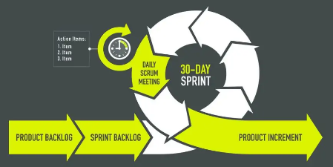

Figura 1.1 Metodología SCRUM. Adaptada de: https://www.digite.com/es/agile/que-es-scrum/

Esta metodología ha sido seleccionada debido a que permite tener una gran comunicación con el cliente, además de presentarse la sección de retroalimentación, estos beneficios permiten aumentar las posibilidades de éxito evitando que al final el cliente desconozca lo que se ha estado desarrollando. Sumado a esto la comunicación y la productividad en el equipo desarrollador deben de mantenerse activas, ya que en cada uno de los sprints se deberá alcanzar cada uno de los objetivos, avanzando de manera rápida con el proyecto.

## Organización de la tesina

Para comenzar, en el primer capítulo de esta tesis se abordarán aspectos previos a la obtención de los requisitos del sistema, es decir, se desarrollará todo punto que tenga que ver con la organización y concepción del proyecto en sí y su contexto.

Continuando con el capítulo número dos, en este se definirán todos los requisitos que aborda el proyecto, como pueden ser de calidad, de proyecto, nominales funcionales, nominales no funcionales, etc.

Pasando al tercer capítulo, en este tercer capítulo se desarrollarán puntos relacionados al diseño del sistema en todas sus variantes. Se abordarán características como la arquitectura lógica del sistema, los diferentes diseños planteados para la interfaz del sistema, el diseño de la base de datos así como su diccionario de datos, entre otros puntos que conforman la estructura funcional del proyecto.

En el capítulo número cuatro se tratará la implementación del sistema, es decir, se desarrollarán puntos como la solución de errores a la hora de desarrollar el sistema, las diferentes tecnologías que se van a implementar para poder llevar a cabo el desarrollo correcto del sistema, así también como la documentación del código fuente y la arquitectura física del sistema.

En el quinto capítulo de esta tesina se desarrollan los temas referentes a la ejecución de pruebas del sistema, es decir, una vez se ha finalizado el desarrollo que lleva a cabo una planeación para la realización de pruebas del sistema en donde se satisfagan todos los requisitos funcionales nominales definidos para el proyecto.

Finalmente, en el capítulo seis se habla sobre las conclusiones finales del proyecto y el proceso de estadía, así como el trabajo futuro que pueda realizarse o trabajo que se planee o espere realizar.

# ANÁLISIS DE REQUISITOS

En el presente capítulo se muestra la construcción de los requisitos que se solicitaron para el Sistema de Análisis Socioemocional y de Distribución de Material Educativo para la Universidad Politécnica del Estado de Morelos, a través de la aplicación de una metodología en reuniones con la asesora externa del proyecto. Estos se mostrarán clasificados por tipo de requisito y numerados.

## 1.1 Introducción

Los requisitos del Sistema de Análisis Socioemocional y de Distribución de Material Educativo para la Universidad Politécnica del Estado de Morelos se obtuvieron a través de una lluvia de ideas en reuniones con el asesor externo. La lluvia de ideas es una técnica de trabajo grupal que consiste en buscar soluciones espontáneas y desestructuradas a situaciones planteadas (Licari, 2022).

Se han realizado dos reuniones con la Dra. Irma Yazmín Hernández Baez, quien es la asesora externa de este proyecto. La primera reunión se realizó el día 27 de mayo del 2022, en la cual se obtuvo la información inicial de la idea del proyecto, obteniendo aspectos como de qué se trataba y los primeros cimientos de los requisitos que se solicitarían (ver Anexo A). La segunda reunión se realizó el día 30 de mayo del 2022, realizada con los mismos integrantes, en esta reunión surgieron ideas concretas de los requisitos del proyecto, además de correcciones y mayores especificaciones del proyecto (ver Anexo B).

## 1.2 Restricciones de diseño

En esta sección se muestran los requisitos que funcionan como restricciones en la elaboración del proyecto.

RD.1. Uso del *framework* Bootstrap

**Descripción:** Se solicita que la plataforma esté elaborada bajo el *framework* Bootstrap, el cual es un *framework* del lado del cliente, sirviendo especialmente para el diseño del sistema.

## 1.3 Requisitos funcionales

Conjunto de requisitos que reflejan las funciones que debe prestar el sistema. Se clasifican en las siguientes subsecciones:

### 1.3.1 Requisitos funcionales nominales

En esta sección se muestran los requisitos que son necesarios para el funcionamiento correcto del sistema dependiendo de las actividades y herramientas disponibles para los distintos tipos de usuarios.

FN.1. Registro masivo de usuarios

**Descripción:** Se permite en la plataforma registrar a usuarios de forma masiva, a través de un archivo con extensión csv, el cual será subido por usuarios de tipo administrador.

**Importancia:** Esencial

**Validez:**

* **Medible:** Cuando el usuario de tipo administrador ingrese a la sección de registro de usuarios masivo y seleccione un archivo con extensión csv, desde su dispositivo, se mandará un mensaje notificando que el registro ha sido exitoso.
* **Alcanzable:** El equipo desarrollador deberá de preparar una tabla en la base de datos que reciba la información de los usuarios. Además se deberá de preparar el sistema para recibir un archivo con extensión csv, poder leer la información que contiene y registrar esos datos en la tabla de usuarios.
* **Relevante:** Este requisito permite el registro de usuarios en la plataforma de forma masiva para que más tarde estos puedan iniciar sesión.

FN.2. Registro individual de usuarios

**Descripción**: Se permite que los usuarios administradores puedan registrar usuarios de tipo administrador, profesor o alumno en el sistema.

**Importancia**: Esencial

**Validez**:

* **Medible:** El usuario de tipo administrador podrá ingresar al apartado de nuevo registro y hacer el llenado del formulario de los datos del nuevo usuario.
* **Alcanzable:** En la etapa de desarrollo, los programadores deben crear una tabla de usuario en la que se harán las inserciones correspondientes a los nuevos usuarios.
* **Relevante:** Agiliza el proceso de registro para nuevos usuarios evitando la carga masiva de los usuarios.

FN.3. Eliminar usuarios

**Descripción:** Los usuarios de tipo administrador tendrán el permiso para poder eliminar a otros usuarios de forma definitiva.

**Importancia:** Esencial

**Validez:**

* **Medible:** El usuario de tipo administrador realiza una consulta de los usuarios registrados en la plataforma y a través de un sistema de filtrado puede seleccionar la opción para eliminar a un usuario en específico. Al realizar dicha acción se confirma el procedimiento y de ser así el usuario seleccionado desaparece de la consulta.
* **Alcanzable:** La plataforma debe de realizar una consulta a la tabla de usuarios en la base de datos según los filtros ingresados. En caso de que se realice la eliminación del usuario se borrará el registro del usuario de la plataforma.
* **Relevante:** Se permite eliminar usuarios en caso de que pierdan los permisos pertenecientes en la plataforma y también en caso del ingreso erróneo de un usuario.

FN.4. Modificar información de usuarios

**Descripción:** El usuario de tipo administrador tendrá la capacidad para poder modificar información de los usuarios.

**Importancia:** Esencial

**Validez:**

* **Medible:** El usuario de tipo administrador realiza una consulta de los usuarios registrados en la plataforma y a través de un sistema de filtrado puede seleccionar la opción para modificar los datos de un usuario en específico. Al realizar dicha acción se muestra una nueva ventana con los datos actuales precargados y se permite al usuario realizar las modificaciones pertinentes. Posteriormente se espera la confirmación de la modificación y se actualiza la información.
* **Alcanzable:** El equipo desarrollador deberá de realizar la consulta a la tabla de usuarios en la base de datos y actualizar dicha tabla al finalizar la modificación por parte del usuario administrador.
* **Relevante:** En caso de que surjan errores en el registro de usuario este requisito habilita la posibilidad de modificar los datos del usuario.

FN.5. Crear cuestionario

**Descripción:** El profesor podrá crear cuestionarios con diferentes tipos de preguntas según sea su elección.

**Importancia:** Esencial

**Validez:**

* **Medible:** Cuando el profesor entra al apartado de crear cuestionario deberá de poder elegir el tipo de preguntas que contendrá. En el caso de que las respuestas sean de opción múltiple, podrá configurar tantas opciones crea necesario, además, deberá de configurar cual de las respuestas es correcta.
* **Alcanzable:** En la etapa de desarrollo, los programadores deben crear una tabla de cuestionario en la que se registran las diferentes preguntas que el profesor asigne.
* **Relevante:** Este requisito permitirá al profesor tener una mejor clasificación de sus alumnos con base en sus capacidades socioemocionales y en diferentes test psicológicos.

FN.6. Eliminar cuestionario

**Descripción:** El profesor podrá eliminar cuestionarios que previamente haya dado de alta en el sistema.

**Importancia:** Esencial

**Validez:**

* **Medible:** Cuando el profesor acceda al apartado de cuestionarios creados, haga clic en la opción de eliminar cuestionario y la lista de cuestionarios se actualice.
* **Alcanzable:** Los desarrolladores deberán tener una tabla de cuestionarios, a su vez, deberán filtrar el cuestionario seleccionando para eliminar por su llave primaria y con el DOM eliminarán los elementos HTML que contengan la información del cuestionario seleccionado.
* **Relevante:** Este requisito le permitirá al profesor dar de baja cuestionarios cuya información o creación ya no resulte significante, teniendo así una mejor organización de los cuestionarios creados.

FN.7. Modificar cuestionario

**Descripción:** Este requisito le permite a los usuarios de tipo profesor actualizar las preguntas de sus cuestionarios.

**Importancia:** Esencial

**Validez:**

* **Medible:** El profesor podrá seleccionar un cuestionario y se abrirá de nuevo como borrador. El profesor puede cambiar cuestiones, agregar nuevas preguntas, cambiar el formato de la pregunta y también modificar las opciones de respuesta en caso de que sean preguntas de opción múltiple.
* **Alcanzable:** El equipo desarrollador deberá mostrar en pantalla los datos actuales del cuestionario según la información en la tabla de cuestionario en la base de datos. Al finalizar las modificaciones la información en la base de datos se actualizará.
* **Relevante:** El requisito permite al profesor realizar modificaciones en los cuestionarios en caso de que necesite saber más aspectos o que haya cometido algún error.

FN.8. Gestión de una clase

**Descripción:** El sistema le permite a los usuarios de tipo profesor crear diferentes clases que imparte dentro de la institución.

**Importancia:** Esencial

**Validez:**

* **Medible:** El usuario de tipo profesor tendrá la opción para crear una nueva clase, se le mostrará un formulario para ingresar los datos y al crearlo se mostrará en la sección de sus clases creadas. Además podrá realizar la modificación y eliminación de dicha clase.
* **Alcanzable:** El equipo desarrollador deberá de realizar una tabla clase en la base de datos, en la cual se rellenará un registro cada vez que el profesor confirme la creación de una clase. Así como también se podrá actualizar o eliminar el registro en la base de datos.
* **Relevante:** Es necesario para que los profesores puedan llevar un control de la información de sus estudiantes, así como poder realizar la asignación de cuestionarios y contenido educativo.

FN.9. Asignar cuestionario

**Descripción:** El sistema le permitirá al usuario (profesor) asignar a sus estudiantes un cuestionario en específico del cual desee saber la clasificación de sus alumnos.

**Importancia:** Esencial

**Validez:**

* **Medible:** Cuando el profesor interactúe con la opción de asignar cuestionario. Cuando al usuario alumnos le aparezca el cuestionario asignado en el apartado de cuestionarios activos.
* **Alcanzable:** Los desarrolladores deberán tener una tabla de cuestionario activo en la cual se relacionarán las llaves primarias de los usuarios, profesores y cuestionario para poder filtrar los cuestionarios específicos de un usuario alumno.
* **Relevante:** Este requisito le permite al profesor la asignación de cuestionarios que los alumnos pueden responder, obteniendo así información relevante para su clasificación socioemocional en el sistema.

FN.10. Evaluación de resultados

**Descripción:** Los usuarios de tipo profesor tendrán la oportunidad de evaluar los resultados de los cuestionarios de manera manual en caso de que las respuestas fueran abiertas. En el caso de que sean de opción múltiple el sistema automáticamente calculará la puntuación obtenida. De esta manera se podrán dar resultados de las etiquetas identificadas en los alumnos.

**Importancia:** Esencial

**Validez:**

* **Medible:** En el caso de que el cuestionario haya sido configurado con respuestas abiertas se le permitirá al profesor ingresar la etiqueta de personalidad identificada según su propio análisis de las respuestas, siendo de esta manera una evaluación manual. En caso de que el cuestionario haya sido configurado con respuestas de opción múltiple el sistema automáticamente podrá devolver la puntuación que el alumno obtuvo al responder, el profesor podrá ver dicha puntuación y colocará la etiqueta de personalidad obtenida.
* **Alcanzable:** El equipo desarrollador deberá de guardar la información de las evaluaciones en la base de datos en la tabla de cuestionarios, además de las respuestas registradas por los estudiantes. Sumado a esto se podrá guardar nueva información en el sistema de etiquetas para distinguir a los estudiantes y sus rasgos psicológicos.
* **Relevante:** Este requisito permite distinguir los aspectos psicológicos de los estudiantes según los resultados obtenidos en los cuestionarios.

FN.11. Consultar cuestionarios disponibles

**Descripción:** Los usuarios de tipo alumno podrán consultar los diferentes cuestionarios asignados por sus profesores.

**Importancia:** Esencial

**Validez:**

* **Medible:** Cuando los usuarios de tipo alumno accedan al apartado de cuestionarios activos y aparezcan los diferentes cuestionarios que pueden responder.
* **Alcanzable:** En la etapa de desarrollo, los programadores deberán tener la tabla cuestionario activo y filtrar los cuestionarios por la llave primaria del estudiantes que está consultando los cuestionarios activos.
* **Relevante:** Este requisito le permite a los estudiantes el saber qué cuestionarios han sido asignados por sus profesores, mismos cuestionarios que deberán responder a la brevedad posible.

FN.12. Contestar un cuestionario activo

**Descripción:** El sistema permitirá a un usuario de tipo alumno contestar los cuestionarios que tiene activos.

**Importancia:** Esencial

**Validez:**

* **Medible:** El usuario alumno al seleccionar un cuestionario activo se mostrará en pantalla las preguntas configuradas por el profesor. Al finalizar de responder podrá enviar los resultados.
* **Alcanzable:** El equipo desarrollador debe de preparar la base de datos, inicialmente para que se muestre la información de los cuestionarios activos, las preguntas configuradas por el profesor del cuestionario seleccionado y más tarde registrar las respuestas enviadas por el alumno.
* **Relevante:** Las respuestas de los estudiantes permitirán construir más adelante su perfil psicológico.

FN.13. Consultar resultados

**Descripción:** El sistema permitirá a los profesores consultar los cuestionarios que ya han sido respondidos por todos o algunos alumnos.

**Importancia:** Esencial

**Validez:**

* **Medible:** Cuando el profesor entre al apartado de resultados y pueda observar los diferentes cuestionarios que ha activado, interactuando con el que le interese y observando a los alumnos que ya lo han respondido.
* **Alcanzable:** Los desarrolladores deberán crear una tabla de resultados para cada cuestionario asignado, mismas tablas que contendrán una relación de las llaves primarias de los alumnos que ya han respondido y sus resultados.
* **Relevante:** Este requisito le permite a los profesores tener un control de los alumnos que ya han respondido los cuestionarios que el profesor ha activado.

FN.14. Consultar reportes dinámicos de resultados de cuestionarios

**Descripción:** El sistema mostrará a los usuarios de tipo profesor, a través de gráficas de pastel y barras, los resultados obtenidos por grupo con respecto a un cuestionario en específico.

**Importancia:** Esencial

**Validez:**

* **Medible:** El usuario profesor podrá seleccionar la opción para ver los resultados obtenidos por cuestionario. En pantalla se mostrarán gráficas de pastel y barras que reflejen la información obtenida, para ello es necesario que el profesor utilice los filtros para analizar uno de sus grupos en específico, de esta manera podrá acceder a datos valiosos como el análisis de porcentajes obtenidos por cada una de las etiquetas configuradas para ese cuestionario, de esta manera el sistema mostrará de una forma visual qué etiqueta se presenta en mayor medida según la clase que desee examinar.
* **Alcanzable:** El equipo desarrollador deberá de hacer uso de librerías para poder mostrar las consultas de base de datos reflejadas en gráficos.
* **Relevante:** Los profesores podrán analizar aspectos estadísticos, como la moda, en los criterios psicológicos de los alumnos, según los resultados de los cuestionarios.

FN.15. Consultar informes de perfil psicológico del alumnado

**Descripción:** El profesor podrá exportar en el sistema archivos con extensión PDF, dichos archivos almacenarán toda la información referente al perfil psicológico construido del estudiante.

**Importancia:** Esencial

**Validez:**

* **Medible:** El usuario de tipo profesor podrá seleccionar la opción para consultar los perfiles psicológicos de un estudiante en específico registrado en uno de sus cursos. El sistema deberá de mostrar en pantalla el reporte con extensión PDF en el cual se mostrarán las etiquetas que se han ido detectando en los cuestionarios realizados por el estudiante, además, en caso de que una etiqueta se haya repetido en más de un cuestionario el expediente deberá indicar que esa es la característica con mayor aparición.
* **Alcanzable:** El equipo desarrollador deberá de hacer uso de una librería para poder crear los documentos PDF, definir la estructura de este conforme a la información recabada mediante consultas a la base de datos.
* **Relevante:** Esta función servirá para llevar un control de los perfiles psicológicos de los estudiantes, en base a sus respuestas en diferentes cuestionarios en la plataforma.

FN.16. Construir una estructura de contenido educativo

**Descripción:** El sistema permitirá al profesor construir la estructura de contenido educativo según cada curso impartido (es decir, definir unidades y tópicos).

**Importancia:** Esencial

**Validez:**

* **Medible:** El profesor podrá definir en la plataforma cada una de las unidades así como el título de esta, asimismo se permitirá que ingrese diferentes tópicos a cada una de las unidades. Esta información se guardará en la información del curso.
* **Alcanzable:** El equipo desarrollador preparará las tablas en la base de datos que reúnan la información de la estructura de cada curso. Dicha información debe de vincularse con el registro del curso en la tabla de cursos.
* **Relevante:** Con este requisito se permitirá tener una mejor organización en el contenido educativo que se suba al sistema.

FN.17. Subir contenido adicional por tema

**Descripción:** Los profesores podrán subir al sistema contenido educativo dependiendo del tema y de la estructura de la materia que imparten.

**Importancia:** Esencial

**Validez:**

* **Medible:** Los profesores pueden subir archivos de contenido educativo a una unidad de la estructura educacional de las materias que imparte.
* **Alcanzable:** En la etapa de desarrollo, los desarrolladores deberán hacer uso de la tabla de la unidad en la que se va a subir el nuevo contenido como un registro más de la tabla.
* **Relevante:** Este requisito le permite al profesor administrar el contenido educativo que sube a la plataforma y en caso de que necesite subir contenido extra o que necesite pueda hacerlo.

FN.18. Clasificar el contenido

**Descripción:** El sistema permitirá a los usuarios de tipo profesor clasificar el contenido educativo que suban a la plataforma, en base a las etiquetas de características psicológicas que se registren en el sistema.

**Importancia:** Esencial

**Validez:**

* **Medible:** Al subir contenido educativo se mostrará una opción para que el profesor seleccione la etiqueta que mejor refleje el tipo de contenido. Al confirmar la subida de dicho contenido
* **Alcanzable:** El equipo de desarrollo deberá de consultar las etiquetas registradas en el sistema para mostrarlas como opciones en el sistema. Posteriormente al subir el contenido, en el registro de este deberá de almacenarse la etiqueta seleccionada.
* **Relevante:** Este requisito permite poder clasificar el contenido según la característica psicológica que mejor se ajuste a este.

FN.19. Asignación de contenido educativo

**Descripción:** El sistema podrá enviar el contenido educativo según la etiqueta de clasificación hacia los estudiantes que coincidan con dicha etiqueta.

**Importancia:** Esencial

**Validez:**

* **Medible:** El estudiante podrá visualizar entre su contenido educativo adicional archivos o documentos que mejor se ajusten a sus parámetros psicológicos.
* **Alcanzable:** El equipo desarrollador deberá de preparar el sistema para que se seleccionen los contenidos que coincidan con alguna de las etiquetas registradas para cada estudiante, dicha actividad mediante consultas en la base de datos.
* **Relevante:** Este requisito es importante porque hace validar el objetivo del desarrollo del sistema, permitiéndole a los profesores la asignación exacta de contenido educativo a los estudiantes según sus capacidades socioemocionales y ayudándolos en su desarrollo.

FN.20. Notificaciones vía correo electrónico.

**Descripción:** El sistema notificará a los usuarios sobre cuestionarios recién asignados por sus profesores, alta en el sistema o baja de una clase.

**Importancia:** Esencial

**Validez:**

* **Medible:** Cuando un administrador dé de alta a un usuario nuevo en la plataforma, se le enviará vía correo electrónico la notificación informando de esta, agregando el nombre de usuario y contraseña. Por otra parte cuando un cuestionario se asigna hacia alguna clase o estudiante en particular, el estudiante recibirá una notificación informando de este. Por último, en caso de que un estudiante se dé de baja de una clase el profesor recibirá una notificación informando dicha acción.
* **Alcanzable:** Los desarrolladores deberán programar el envío de correos electrónicos en caso de que alguna de las acciones mencionadas previamente sea realizada.
* **Relevante:** Este requisito le permite a los usuarios estar al tanto de cambios importantes realizados en el sistema, para que de esta manera

FN.21. Consultar notificaciones en la plataforma

**Descripción:** El sistema le permitirá a los alumnos revisar las notificaciones de cuestionarios activos que no han respondido.

**Importancia:** Esencial

**Validez:**

* **Medible:** Cuando el alumnos entra al apartado de notificaciones y observa los diferentes mensajes de recordatorios sobre cuestionarios que no han respondido.
* **Alcanzable:** Los desarrolladores deberán tener una tabla para notificaciones en donde se almacena el mensaje que leerá el estudiante.
* **Relevante:** La implementación de este requisito le permitirá al usuario alumno tener una mejor organización y tener recordatorios de cuestionarios pendientes para así cumplir con su responsabilidad de contestarlos.

FN.22. Edición de cuenta

**Descripción:** El sistema le permitirá a los usuarios realizar ediciones en su cuenta como son la configuración del nombre de usuario, contraseña o imagen de perfil.

**Importancia:** Esencial

**Validez:**

* **Medible:** Una vez los usuarios accedan al sistema, este tendrá una opción que le permita a los usuarios el poder realizar edición en su cuenta. Entre las opciones el usuario podrá configurar una nueva contraseña o el nombre de usuario, en estos procesos se espera que el usuario ingrese su contraseña actual para confirmar las modificaciones. Además, en la sección de edición de cuenta se podrá subir desde el dispositivo del usuario una imagen de perfil para personalizar su cuenta.
* **Alcanzable:** Los programadores, en la etapa de desarrollo, tendrán que tener la tabla de usuarios en la base de datos, misma con la que se comparará la contraseña actual del usuario para poder localizar la información del mismo y reemplazar su contraseña actual con la nueva establecida por el usuario o también para poder realizar el cambio del nombre usuario. Por otra parte, la imagen de perfil se almacenará en un directorio, se espera que en la tabla de usuarios se guarde la dirección correctamente y se pueda acceder a dicha imagen.
* **Relevante:** Este requerimiento le da a los usuarios la seguridad de poder modificar una de sus credenciales de acceso al sistema por motivo de seguridad. Además, también se permite la personalización de la cuenta.

FN.23. Inicio de sesión

**Descripción:** Los usuarios de cualquier tipo (administrador, profesor y estudiante) podrán acceder al sistema ingresando sus credenciales.

**Importancia:** Esencial

**Validez:**

* **Medible:** Cuando el usuario entra a la página de inicio de sesión del sistema e ingresa sus credenciales para acceder al sistema y ve las diferentes opciones permitidas según su tipo de usuario.
* **Alcanzable:** Los desarrolladores tendrán una tabla en la base de datos para los usuarios, misma tabla con la que se compararán las credenciales ingresadas por el usuario que desea ingresar al sistema.
* **Relevante:** Este requisito es muy relevante porque le permite a los usuarios el acceder al sistema y hacer uso de todas sus funcionalidad y cumplir con su objetivo.

FN.24. Inscripción de alumnos a un curso

**Descripción:** El sistema le permitirá a los usuarios de tipo alumno el poder registrarse en un curso por medio de códigos generados automáticamente por el sistema.

**Importancia:** Esencial

**Validez:**

* **Medible:** Cuando el alumno ingrese al sistema. podrá acceder a un apartado de unirse a clase, en el que deberá ingresar el código de clase que su profesor le comparta.
* **Alcanzable:** Los programadores definirán el código de cada clase con información descriptiva de la misma, será autogenerador al momento de realizar el alta de la clase en la base de datos del sistema.
* **Relevante:** Este requerimiento es importante ya que agiliza el registro de alumnos nuevos a uno o más cursos en los que los profesores ya han realizado la carga masiva de los alumnos inscritos.

FN.25. Eliminar alumno de un curso

**Descripción:** El sistema permite al usuario profesor poder eliminar a alumnos de uno de sus cursos a cargo, en caso de que surja un error en la inscripción de alumnos en el curso.

**Importancia:** Esencial

**Validez:**

* **Medible:** El profesor tendrá una sección para visualizar la lista de alumnos inscritos en un curso, se le permitirá la opción de eliminar al usuario, al presionar dicha opción y confirmar la eliminación este alumno no aparecerá en la lista de alumnos inscritos y este perderá el acceso a la información del curso.
* **Alcanzable:** El equipo desarrollador deberá de agregar la opción en la interfaz del usuario para consultar la lista de alumnos inscritos en su curso según la información registrada en la base de datos. Al momento en que el profesor confirma la eliminación del usuario se deberá de ejecutar una sentencia sql para eliminar al usuario alumno únicamente del curso.
* **Relevante:** En caso de que surja algún problema con los alumnos inscritos al curso, es decir, que no forme parte de este, el profesor tendrá la facultad de eliminarlo del curso, restringiendo el acceso al curso y a la información.

FN.26. Generar respaldo de la base de datos

**Descripción:** El sistema le permitirá a los usuarios administradores el poder descargar un archivo con extensión .sql para poder tener un respaldo de la base de datos.

**Importancia:** Esencial

**Validez:**

* **Medible:** Cuando el administrador ingrese al sistema tendrá un apartado en el que será dirigido a una página en la que podrá hacer la descarga del archivo .sql con la información de la base de datos.
* **Alcanzable:** Los programadores deberán tomar la información de la base de datos, así como las diferentes tablas y plantar la información en un archivo .sql que contenga estructurada la información de la base de datos.
* **Relevante:** Este requerimiento es uno de los más relevantes ya que le permite a los usuarios administradores tener un respaldo completo de la base de datos y su información, para en caso de alguna catástrofe se tenga la base de datos actualizada hasta el momento en el que se realizó el respaldo de la misma.

FN.27. Restaurar base de datos

**Descripción:** El sistema permitirá tener una sección en donde los usuarios administradores puedan ingresar e insertar un archivo con extensión sql para realizar la carga de la base de datos en ese punto. El sistema solicita al usuario que ingrese un código en específico para confirmar la restauración.

**Importancia:** Esencial

**Validez:**

* **Medible:** El usuario de tipo administrador ingrese a una sección en donde se le permita la carga del archivo. Al ingresar el archivo sql se le mostrará en pantalla un código y una sección para que reescriba dicho código en forma de confirmación para realizar la restauración. El sistema después de la carga se establecerá según la información de la BD.
* **Alcanzable:** El equipo desarrollador deberá de preparar un espacio para recibir el archivo sql, el cual posteriormente será rescatado de la carpeta de archivos temporales, para posteriormente aplicar su carga en la base de datos reemplazando a la información actual.
* **Relevante:** En caso de que exista un problema con la información de la base de datos, esta opción permitirá restaurar el sistema en un punto en específico, lo cual dependerá de la programación de restauraciones que el cliente esté administrando.

FN.28 Recuperación de cuenta

**Descripción:** El sistema le permitirá a los usuarios restablecer alguna de sus credenciales de acceso en caso de haber perdido dichos datos y no poder acceder al sistema.

**Importancia:** Esencial

**Validez:**

* **Medible:** Cuando el usuario desee ingresar a su cuenta, pero haya olvidado alguna de sus credenciales de acceso podrá seleccionar una de las opciones para restablecer el nombre de usuario o contraseña. En cualquiera de los casos se le solicitará al usuario ingresar el correo institucional, el sistema se encargará de supervisar que este coincida con su registro en la base de datos y en caso de ser así el usuario podrá ingresar el nuevo nombre de usuario o contraseña.
* **Alcanzable:** El equipo desarrollador deberá de configurar que el sistema pueda comparar el correo institucional registrado en la base de datos con el ingresado por el usuario, en caso de que sea así se programará que el sistema muestre un formulario para la modificación de alguna de las dos credenciales. Esta información deberá de actualizarse en la base de datos.
* **Relevante:** En el caso de que alguno de los usuarios pierda sus credenciales de acceso, este requisito permitirá que pueda volver a acceder y no perder su información valiosa.

### 1.3.2 Requisitos funcionales no nominales

En esta sección se presentarán los requisitos no nominales, los cuales son requisitos que el sistema debe cumplir en casos extraordinarios, por ejemplo, en caso de que surja algún error dentro del sistema.

FF.1. Credenciales erróneas en el inicio de sesión

**Descripción:** En caso de que las credenciales ingresadas por el usuario en el inicio de sesión (nombre de usuario y contraseña) no coincidan con los registros de la base de datos, entonces se envía un mensaje notificando el error.

**Importancia:** Esencial

**Validez:**

* **Medible:** Cuando un usuario desee ingresar al sistema ingresando credenciales que no coincidan con los registros en la base de datos, no se permite el ingreso al sistema y se muestra el mensaje de error.
* **Alcanzable:** El equipo desarrollador deberá de comparar las credenciales ingresadas con los registros en la base de datos, en caso de que no coincidan entonces se enviará un mensaje a través de un alert notificando que hay un error y no se podrá ingresar al sistema.
* **Relevante:** Se deberá prohibir el ingreso al sistema a posibles intrusos o en caso de que un usuario se haya equivocado tiene que ser consciente de un posible error en el ingreso de datos.

FF.2. Código de clase incorrecto

**Descripción:** El sistema le mostrará un mensaje de error al usuario alumno cuando éste ingrese un código de clase que no se encuentre relacionado con ninguna clase dada de alta en el sistema.

**Importancia:** Esencial

**Validez:**

* **Medible:** Cuando el usuario alumno se encuentre en la página de unirse a un curso e ingrese un código de clase que no pertenece a ninguna clase registrada en el sistema.
* **Alcanzable:** Los programadores deberán programar un mensaje en el sistema para ser mostrado cuando la consulta del código ingresado por el usuario no coincida con ningún código dado de alta en la tabla curso de la base de datos.
* **Relevante:** Este requerimiento es importante para hacerle saber al usuario alumno que el código que ingresó es incorrecto y debe consultarlo con su profesor.

FF.3. Nueva contraseña idéntica a la anterior

**Descripción:** El sistema mostrará un mensaje de error cuando el usuario intente cambiar su contraseña de acceso al sistema y esta sea idéntica a la contraseña establecida hasta ese momento en la base de datos.

**Importancia:** Esencial

**Validez:**

* **Medible:** Cuando el usuario entre al sistema y se encuentre en la sección de cambio de contraseña. Al momento de ingresar una nueva contraseña y solicitar actualizarla.
* **Alcanzable:** Los programadores definirán un mensaje para ser mostrado en caso de que la nueva contraseña ingresada por el usuario resulte la misma que la contraseña actual obtenida por la consulta sql de verificación.
* **Relevante:** Este requisito es importante ya que le permite saber a los usuarios que para poder modificar su contraseña de acceso debe ingresar una que sea completamente diferente a la que ha registrado con anterioridad.

FF.4. Ingreso de un archivo erróneo en el registro de usuarios masivo

**Descripción:** En caso de que un usuario de tipo administrador desee ingresar información de un archivo con extensión diferente a csv se deberá notificar que se trata de un error y que por ello no se puede continuar con el registro de usuarios.

**Importancia:** Esencial

**Validez:**

* **Medible:** Cuando el usuario de tipo administrador suba un archivo con extensión diferente a csv en el registro de usuarios masivo deberá de enviar un mensaje indicando al usuario que no se aceptan documentos con extensión diferente a csv y que pruebe de nuevo.
* **Alcanzable:** Los programadores deberán de identificar la extensión del archivo que se ingresó en los archivos temporales, en caso de ser diferente a csv se cancela el procedimiento, además de enviar el mensaje a través de un alert.
* **Relevante:** El sistema solo recibe carga de usuarios de forma masiva a través de un archivo con extensión csv, por lo que el ingreso de un archivo diferente presentará problemas.

FF.5. Ingreso de un archivo erróneo para la recuperación de la base de datos

**Descripción:** El sistema mostrará un mensaje de error al usuario administrador que intente realizar el proceso de recuperación de base de datos cargando un archivo erróneo, es decir, distinto a un archivo con extensión .sql.

**Importancia:** Esencial

**Validez:**

* **Medible:** Cuando el usuario administrador se encuentre en la página de recuperación de la base de datos y seleccione un archivo cuya extensión sea distinta de .sql se mostrará un mensaje de error en el sistema.
* **Alcanzable:** Los programadores definirán un mensaje de error para ser mostrado cuando el sistema lance un error con respecto al tipo de archivo cargado para realizar la recuperación de la base de datos.
* **Relevante:** Este requisito es importante ya que le hace saber al administrador que el tipo de archivo que intenta cargar para la recuperación de la base de datos es incorrecto y deberá seleccionar un archivo específicamente con la extensión .sql.

FF.6. Generación de reportes sin información

**Descripción:** El sistema le informará al usuario profesor cuando intente generar un reporte cuya información sea nula.

**Importancia:** Esencial

**Validez:**

* **Medible:** Cuando el profesor esté en el sistema e ingrese al apartado de reportes.
* **Alcanzable:** Los programadores deberán mandar un mensaje de error por medio de un “*alert”* cuando el sistema detecte que el reporte realizado en la base de datos y con el que se iba a formar el reporte para el usuario no obtenga ninguna fila.
* **Relevante:** Este requisito es importante ya que, le permite saber a los profesores que los parámetros de filtrado que está seleccionando no llevan a ninguna información, por lo que deberá cambiar los filtros.

## 

## 1.4 Requisitos de interfaz

En esta sección se muestran los requisitos relacionados a la interfaz del sistema y la interacción de los usuarios con esta.

IN.1. Paleta de colores basada en la institución UPEMOR

**Descripción:** La paleta de colores con la que será diseñada el sistema se relaciona con la paleta de colores que identifica a la Universidad Politécnica del Estado de Morelos.

**Importancia:** Esencial

**Validez:**

* **Medible:** Los usuarios al ingresar al sistema identificarán en diversas secciones del sistema los colores correspondientes al logotipo de la Universidad Politécnica del Estado de Morelos.
* **Alcanzable:** El equipo desarrollador a través de hojas de estilo aplicará la paleta de colores identificada en el logotipo de la Universidad Politécnica del Estado de Morelos.
* **Relevante:** La paleta de colores aplicada permitirá que los usuarios la relacionen con la Universidad Politécnica del Estado de Morelos.

## 

## 1.5 Requisitos de calidad

En esta sección se ubican los requisitos relacionados con el rendimiento, accesibilidad o facilidad de uso que se deben implementar en el sistema.

CA.1. Uso en distintos navegadores

**Descripción:** El sistema será accesible, por lo menos, en los navegadores de Chrome, Microsoft Edge y Firefox.

**Importancia:** Esencial

**Validez:**

* **Medible:** Los usuarios podrán acceder al sistema a través de los navegadores de Chrome, Microsoft Edge y Firefox y, al acceder a este, no visualizarán problemas.
* **Alcanzable:** El equipo desarrollador deberá de programar el sistema para que se ajuste a las restricciones de los navegadores en que se ejecute.
* **Relevante:** Los usuarios podrán acceder al sistema a través del navegador que les sea más cómodo y la experiencia no se verá afectada.

CA.2. Tiempo de carga de las páginas

**Descripción:** Los tiempos de carga de sistema serán acorde a las acciones que realice.

**Importancia:** Esencial

**Validez:**

* **Medible:** Cuando los usuarios están en el sistema y cambian de páginas del mismo, así como cuando generan reportes o realizan alguna carga a la base de datos.
* **Alcanzable:** Los desarrolladores estructurarán las páginas de manera que la carga de esta sea mínima.
* **Relevante:** Los usuarios experimentarán un sistema rápido de acceder y de manejar.

## 1.6 Requisitos de evolución

En esta sección se especifican los requisitos que permitirán la adaptación del sistema para futuras modificaciones.

EV.1. *Framework* Bootstrap

**Descripción:** El sistema será construido a través de Bootstrap como *framework* principal.

**Importancia:** Esencial

**Validez:**

* **Alcanzable:** El equipo desarrollador aplicará en el diseño del sistema el *framework* Bootstrap 5, basándose en su guía de uso.
* **Relevante:** La utilización del *framework* Bootstrap 5 facilita las modificaciones futuras que se busquen aplicar en el sistema.

## 1.7 Requisitos de proyecto

A través de esta sección se mostrarán los requisitos que condicionan el desarrollo del sistema.

PR.1. Tiempo de desarrollo

**Descripción:** El sistema debe ser desarrollado en el periodo cuatrimestral Septiembre-Diciembre 2022.

**Importancia:** Esencial

**Validez:**

* **Alcanzable:** El equipo de desarrollo deberá de construir un cronograma de actividades que se debe realizar en el periodo cuatrimestral Septiembre-Diciembre 2022, el cual debe de ser seguido para finalizar las actividades en tiempo y forma.
* **Relevante:** El seguimiento del cronograma permitirá la finalización correcta del sistema, sin rebasar el tiempo límite establecido.

# DISEÑO DEL SISTEMA

En esta sección se podrán apreciar distintos aspectos y componentes del diseño del sistema. El efectivo diseño del sistema aumentará las posibilidades de éxito y facilitará el desarrollo del proyecto.

## Arquitectura lógica del sistema

La arquitectura seleccionada para el correcto desarrollo del proyecto es el Modelo-Vista-Controlador (MVC). Esta arquitectura permite una separación clara entre las interfaces que visualizará el usuario, además de la conexión con la base de datos y archivos que permiten coordinar las acciones dentro del sistema. En la Figura 3.1 se puede apreciar la estructura de dicha arquitectura:

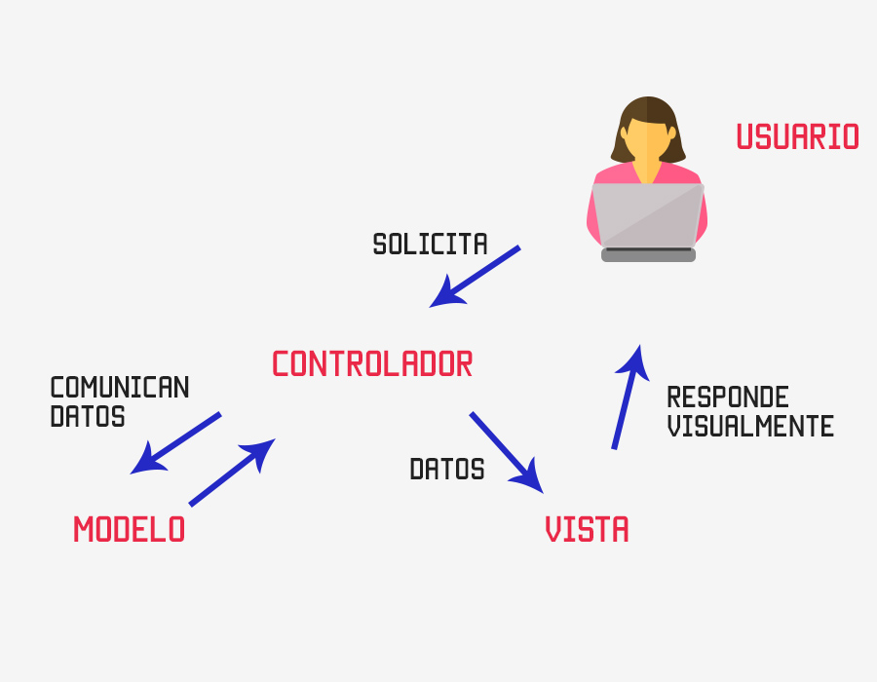

Figura 3.1 Arquitectura Modelo-Vista-Controlador. Obtenido de: https://codigofacilito.com/articulos/mvc-model-view-controller-explicado

Como su nombre lo indica esta arquitectura cuenta con tres secciones de vital importancia:

* **Modelo:** En esta sección se almacenan todos los archivos que definirán la información o datos que se mostrarán en la pantalla. En el caso de proyectos web usualmente la información está contenida dentro de una base de datos en específico.
* **Vista:** En esta sección se almacenan los formatos de como se desea mostrar la información extraída de la base de datos, en base a la solicitud que haya realizado el usuario.
* **Controlador:** El controlador es la parte del sistema que detecta las peticiones de los usuarios para poder solicitar la información correspondiente a un modelo relacionado. Una vez el modelo ha respondido con la información pertinente, el controlador se encarga de enviarla a la vista que presentará dicha información al usuario.

El equipo desarrollador ha elegido dicha arquitectura debido a que es familiar para ellos, por lo cual se reduce el tiempo de aprendizaje de una nueva arquitectura. Además, como se mencionó anteriormente esta arquitectura mejora la organización de los archivos que apoyan a la vista, acceso a la base de datos y organización de las funcionalidades del sistema, según las peticiones de los usuarios.

## Diseño de requisitos funcionales

A través de este módulo de la tesina se muestra el diseño de los requisitos funcionales. Este diseño nos permitirá tener una idea más clara del comportamiento y funcionamiento de los requisitos funcionales.

A continuación, en la Figura 3.2, se puede observar el diagrama de actividad correspondiente a los requisitos funcionales 1 y 2, los cuales hacen referencia al proceso de registro de usuarios en la plataforma, ya sea masivo o individual. Se nota en el diagrama el proceso diferente dependiendo del tipo de registro que se tome.

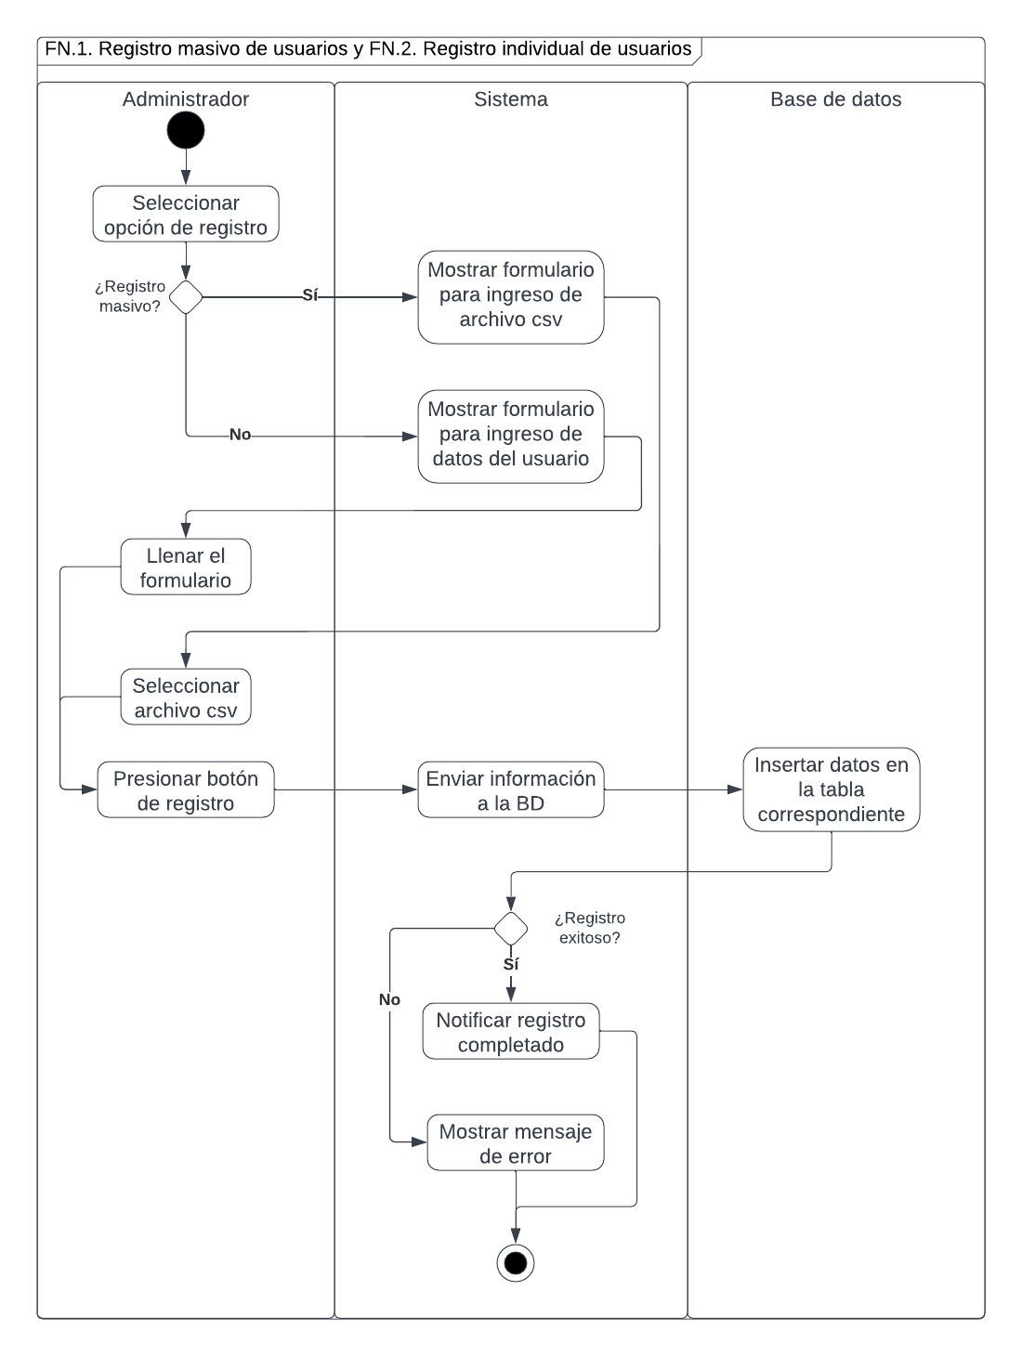

Figura 3.2 Diagrama de actividad de los requisitos FN1 y FN2

En la siguiente Figura 3.3, se muestra el diagrama de actividades correspondiente a los requisitos funcionales 3 y 4, los cuales se basan en la eliminación y modificación de usuarios en la plataforma. Dicho proceso lo puede realizar el usuario de tipo administrador.

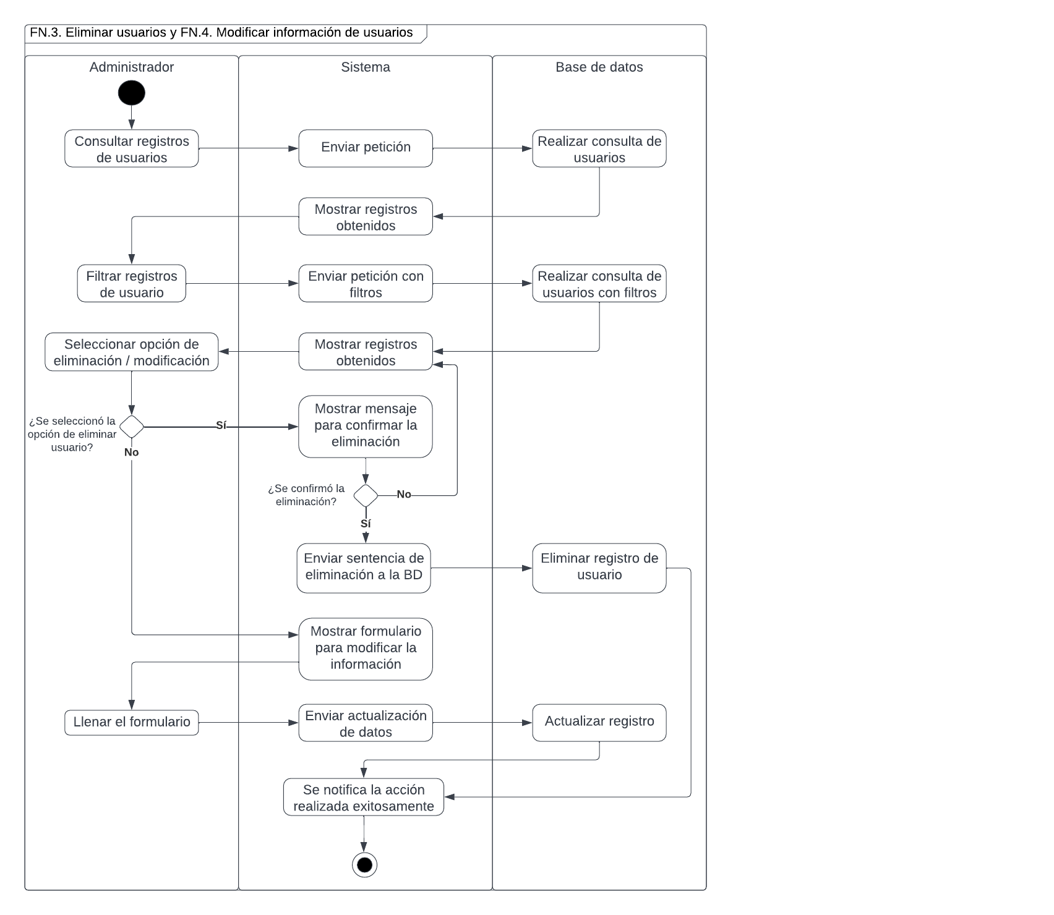

Figura 3.3 Diagrama de actividad de los requisitos FN3 y FN4

En la siguiente Figura 3.4 se muestra el diagrama de actividad correspondiente al requisito funcional 5, el cual se centra en la creación de cuestionarios por parte de usuarios de tipo profesor.

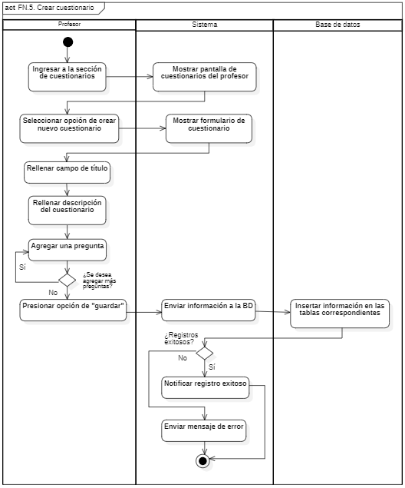

Figura 3.4 Diagrama de actividad del requisito FN5

En esta siguiente Figura 3.5 se muestra el proceso para que los profesores puedan realizar la eliminación o modificación de un cuestionario que tengan bajo su autoría.

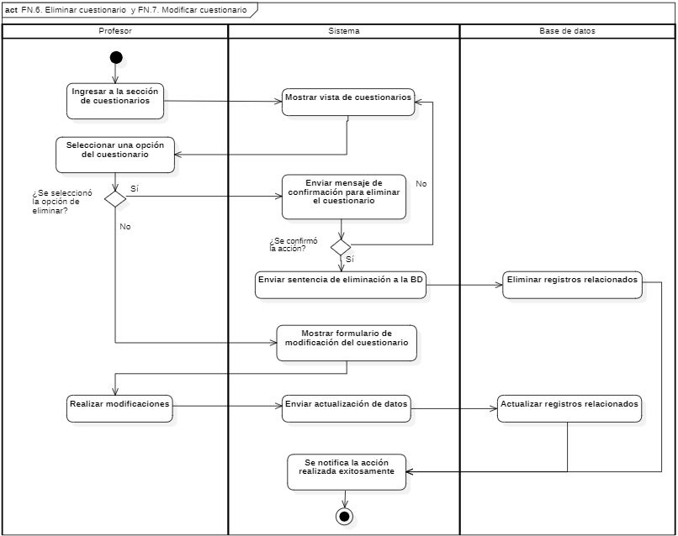

Figura 3.5 Diagrama de actividad de los requisitos FN6 y FN7

La Figura 3.6 muestra el diagrama de actividad para el requisito de creación de grupo para los profesores, grupos en los que los alumnos podrán estar inscritos para poder tener cuestionarios los cuales responder.

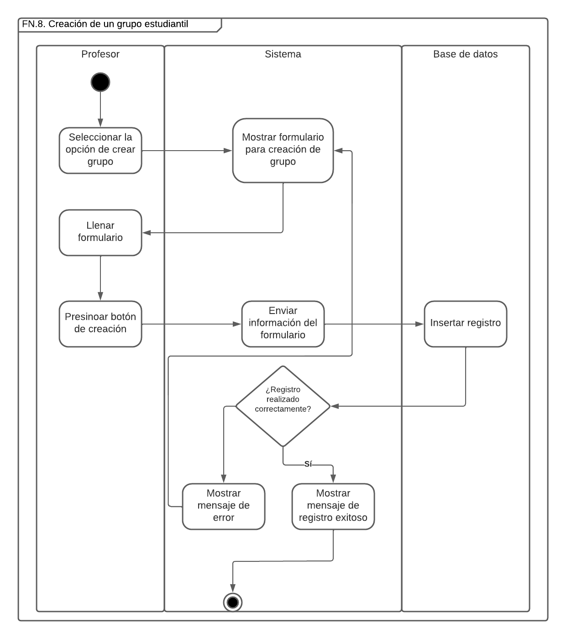

Figura 3.6 Diagrama de actividad del requisito FN8

En la Figura 3.7 se muestra el proceso que se debe de realizar para completar el requisito funcional 9 el cual corresponde a la asignación de cuestionarios a estudiantes.

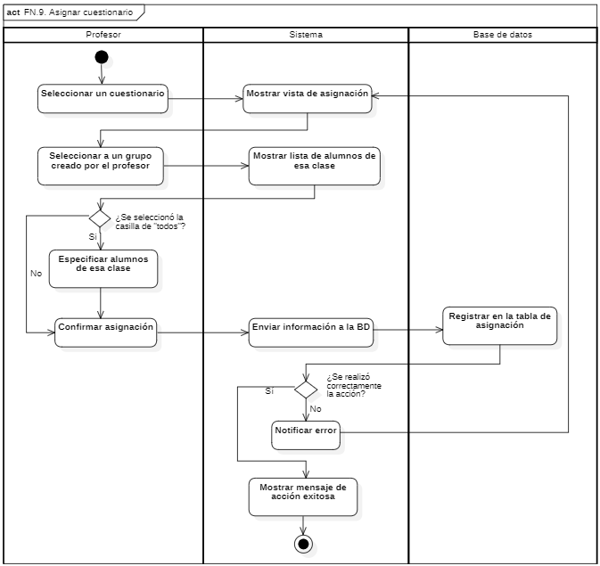

Figura 3.7 Diagrama de actividad del requisito FN9

En la Figura 3.8 se puede observar el diagrama de actividad pertinente para el requisito funcional nominal 10, el cual permite que los profesores puedan evaluar los resultados de los cuestionarios y asignar las personalidades correspondientes a estos mismos.

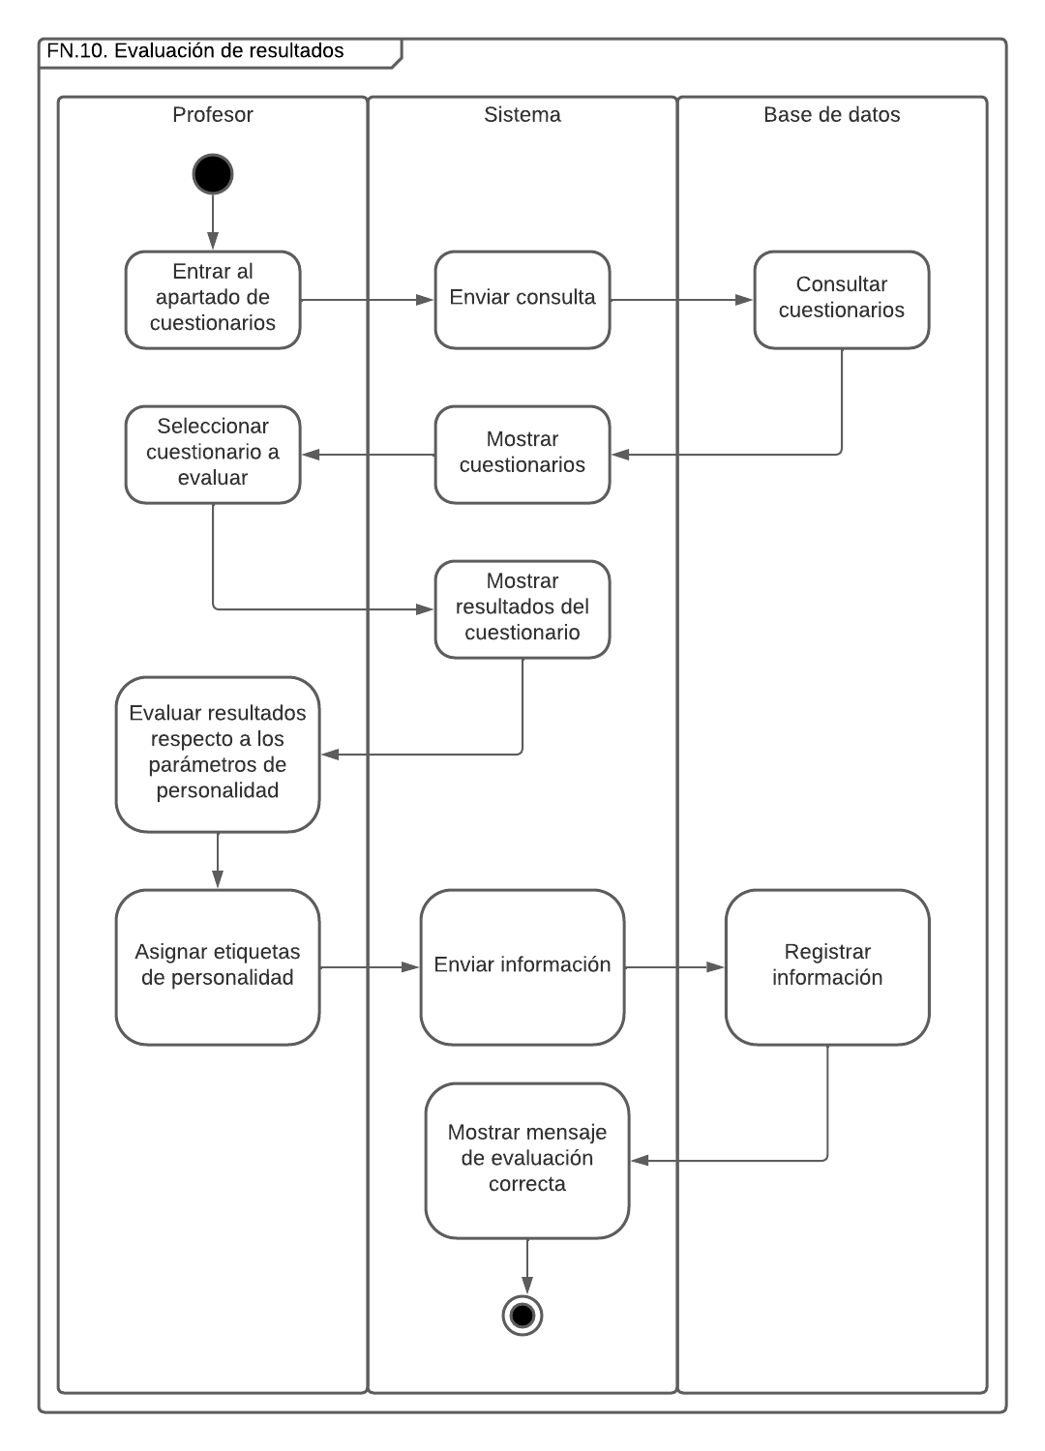

Figura 3.8 Diagrama de actividad del requisito FN10

En la Figura 3.9 se muestra el diagrama de actividad correspondiente a los requisitos FN11 y FN12, los cuales corresponden a la consulta de cuestionarios activos que tienen disponibles los estudiantes, para que puedan responderlos.

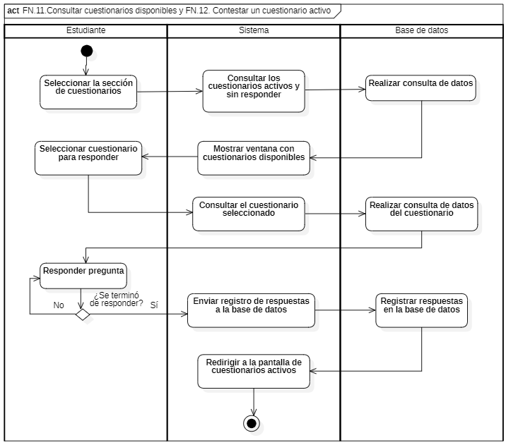

Figura 3.9 Diagrama de actividad del requisito FN11 y FN12

En la Figura 3.10 se muestra la funcionalidad o comportamiento que se espera seguir para el cumplimiento del requisito FN13 el cual consiste en la consulta de los resultados obtenidos en los cuestionarios por estudiante.

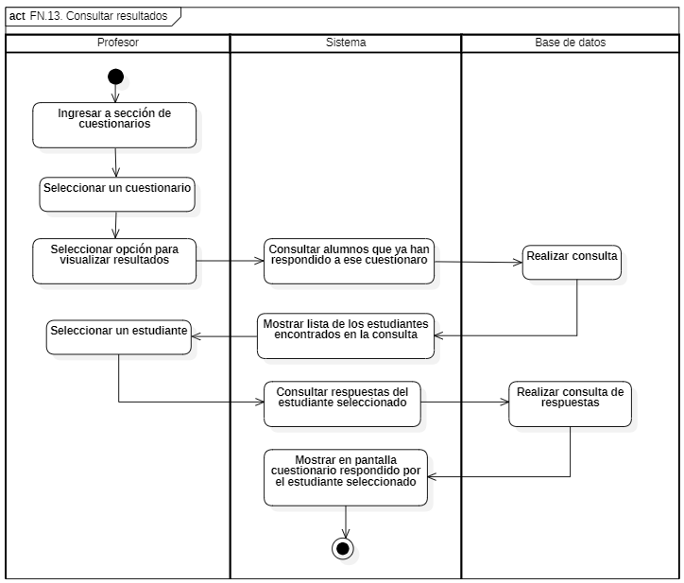

Figura 3.10 Diagrama de actividad del requisito FN13

En la Figura 3.11 se puede observar el diagrama de actividad para el requisito funcional 14, el cual permite que un profesor consulte, de manera dinámica es decir con gráficos, información de sus estudiantes que le sea de interés.

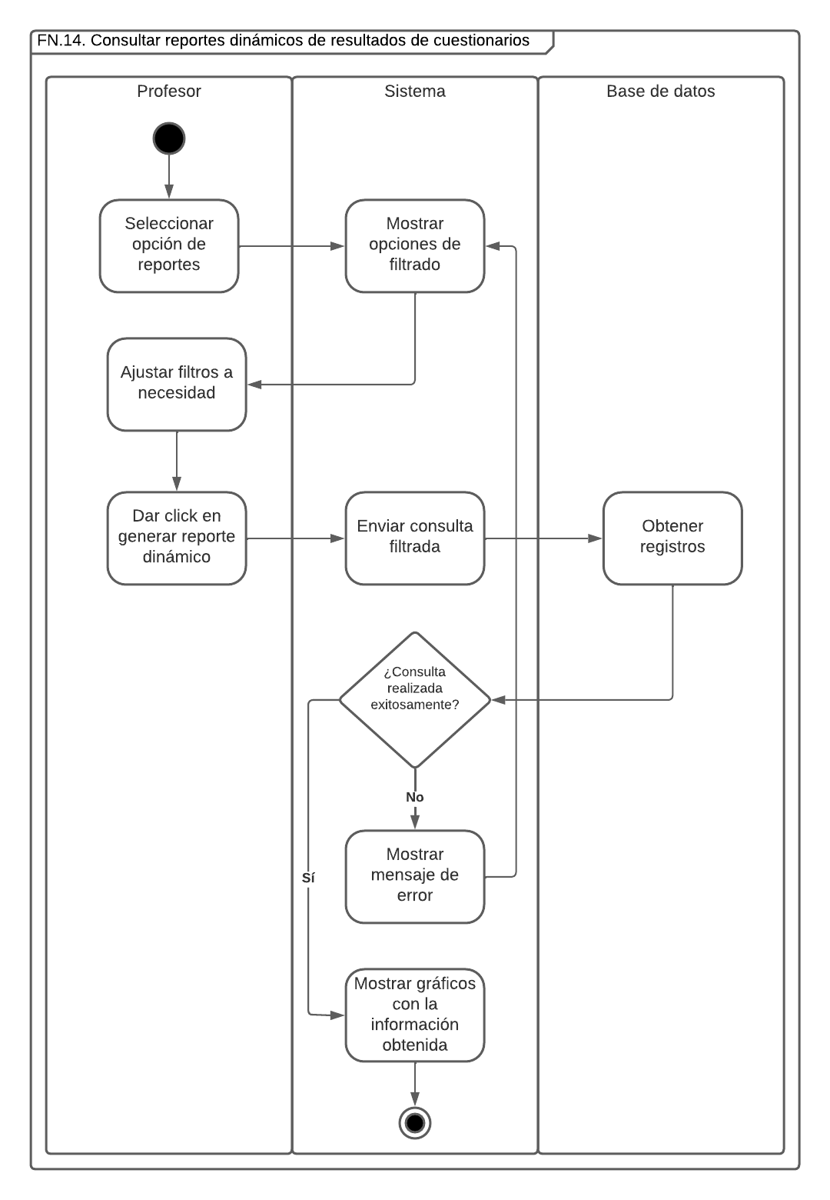

Figura 3.11 Diagrama de actividad del requisito FN14

En la Figura 3.12 se muestra el diagrama de actividades correspondiente al requisito FN15 el cual hace referencia al requisito en el que los profesores tienen la oportunidad de exportar el perfil psicológico del estudiante que se ha construído en base a los cuestionarios respondidos.

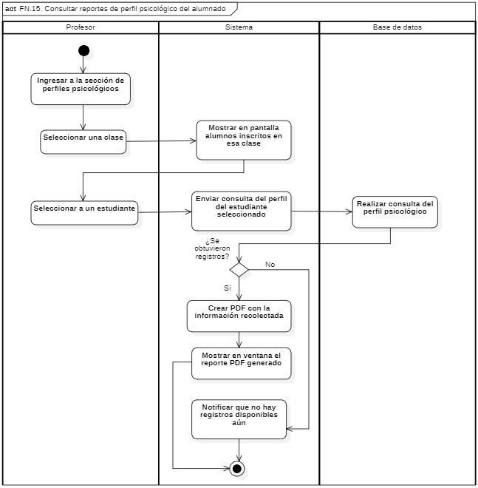

Figura 3.12 Diagrama de actividad del requisito FN15

La Figura 3.13 presenta el diagrama de actividad para el requisito funcional nominal 16, el cual le permite a los profesores el crear una estructura de árbol en la que se puede organizar el material educativo que se puede subir para ser compartido con los estudiantes.

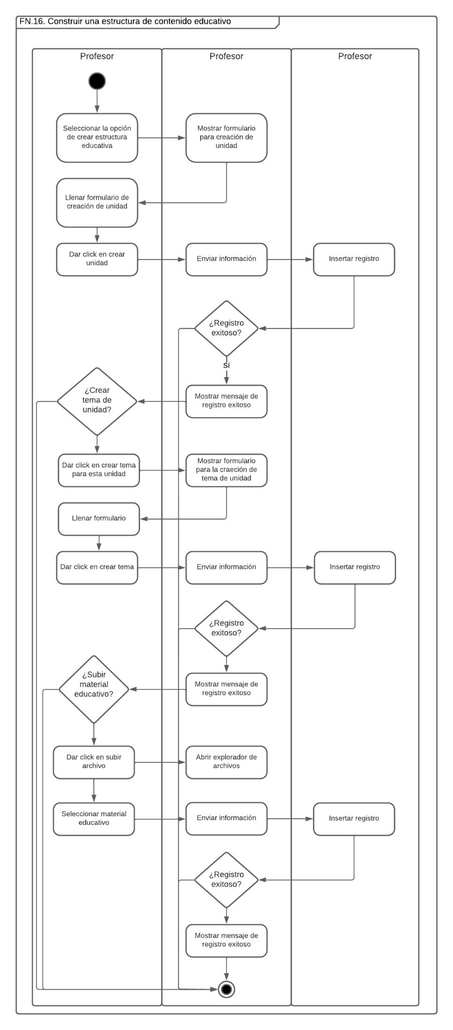

Figura 3.13 Diagrama de actividad del requisito FN16

En la Figura 3.14 se muestra el diagrama de actividad que corresponde al procedimiento del requisito FN17 Y FN18, el cual consiste en que el usuario de tipo profesor pueda subir contenido educativo adicional por tópico de una clase y etiquetarlo dependiendo del tipo que es.

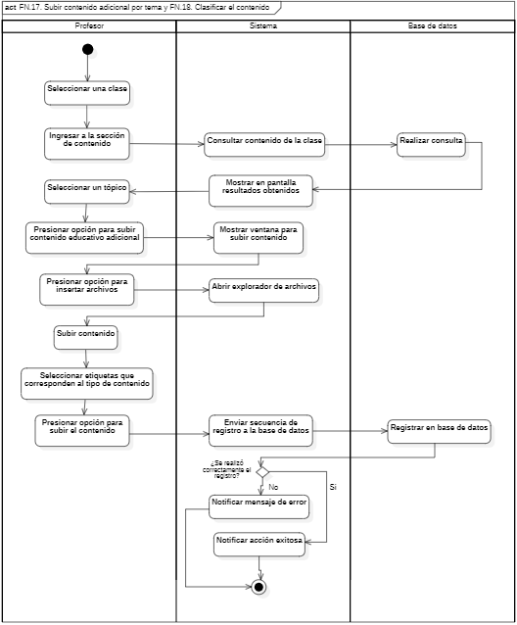

Figura 3.14 Diagrama de actividad del requisito FN17 y FN18

En la Figura 3.15 se puede observar las acciones que se esperan para el cumplimiento del requisito FN19, el cual hace referencia a la asignación de contenido educativo en base a las etiquetas detectadas en el perfil psicológico del alumno.

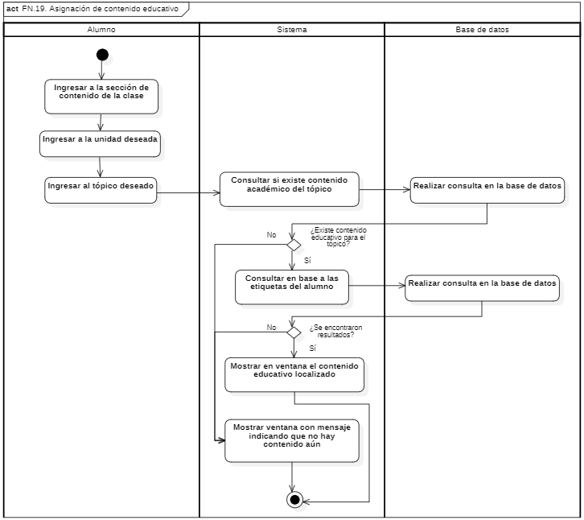

Figura 3.15 Diagrama de actividad del requisito FN19

El requisito funcional nominal 20 puede verse reflejado en la Figura 3.16. Este requisito permite que al momento de que un profesor cree un formulario, se registre en la base de datos la información de este registro para que el alumno pueda ver esta información reflejada como una notificación en su pestaña de notificaciones.

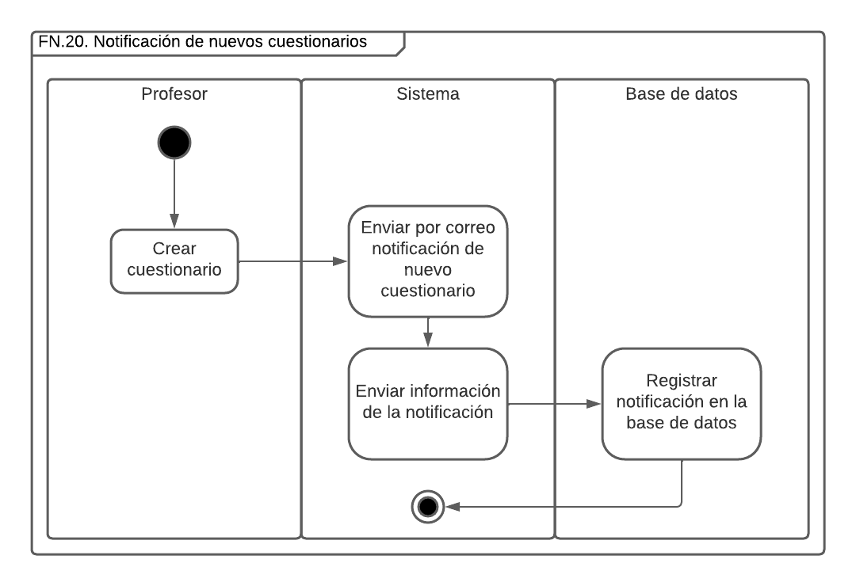

Figura 3.16 Diagrama de actividad del requisito FN20

En la Figura 3.17 se muestra el diagrama de actividades correspondiente al requisito FN21, en este caso el requisito se centra en que los alumnos puedan ingresar a la sección de notificaciones y visualizar algunas referentes a los cuestionarios activos que no han respondido.

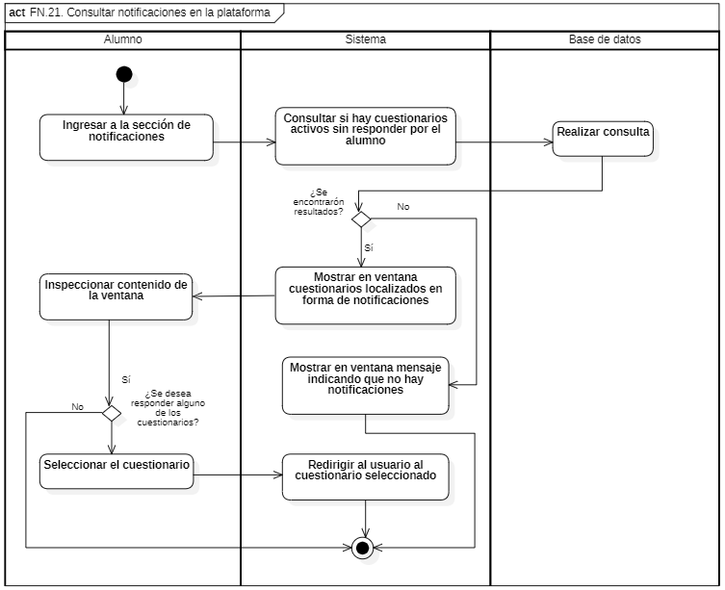

Figura 3.17 Diagrama de actividad del requisito FN21

En la Figura 3.18 podemos observar el diagrama de actividad para el requisito funcional 22. Este requisito le permite a cualquier usuario poder actualizar su contraseña de ingreso al sistema.

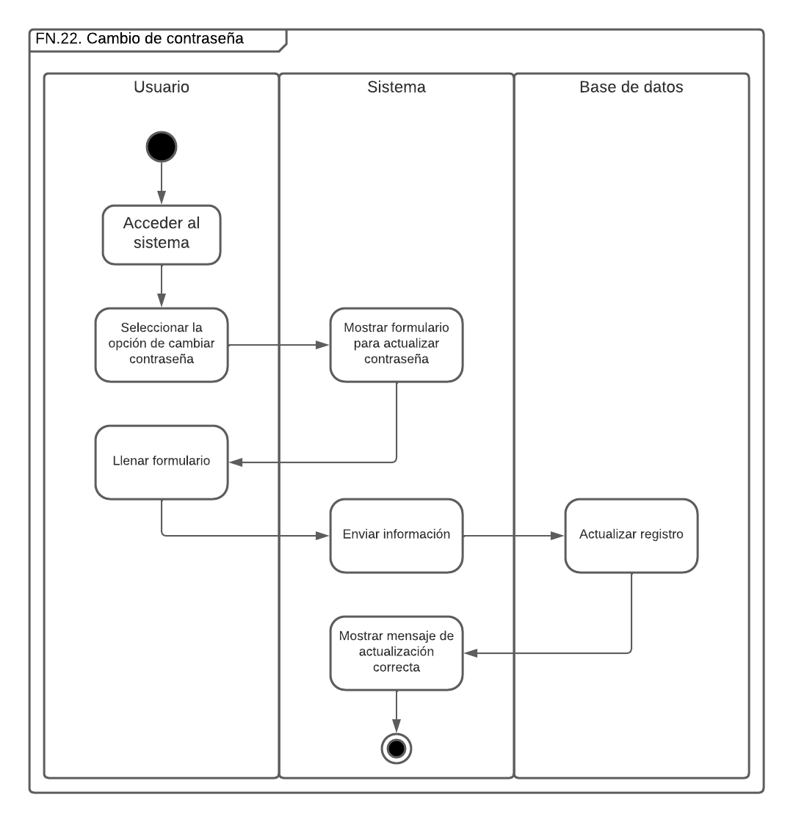

Figura 3.18 Diagrama de actividad del requisito FN22

En la Figura 3.19 se localiza el diagrama de actividad que hace referencia al requisito FN23 el cual consiste en el inicio de sesión que podrán realizar todos los usuarios en el sistema.

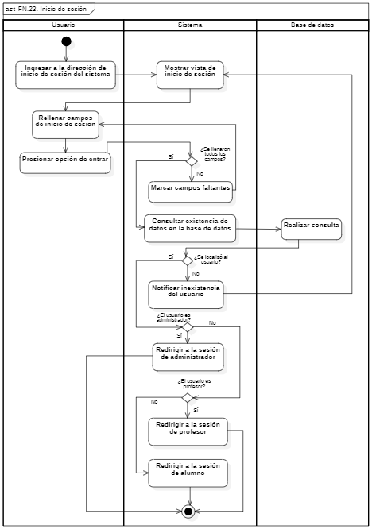

Figura 3.19 Diagrama de actividad del requisito FN23

La Figura 3.20 muestra el diagrama de actividad del requisito funcional 24. Este requisito le permite a los alumnos el poder darse de alta en un curso creado por su profesor.

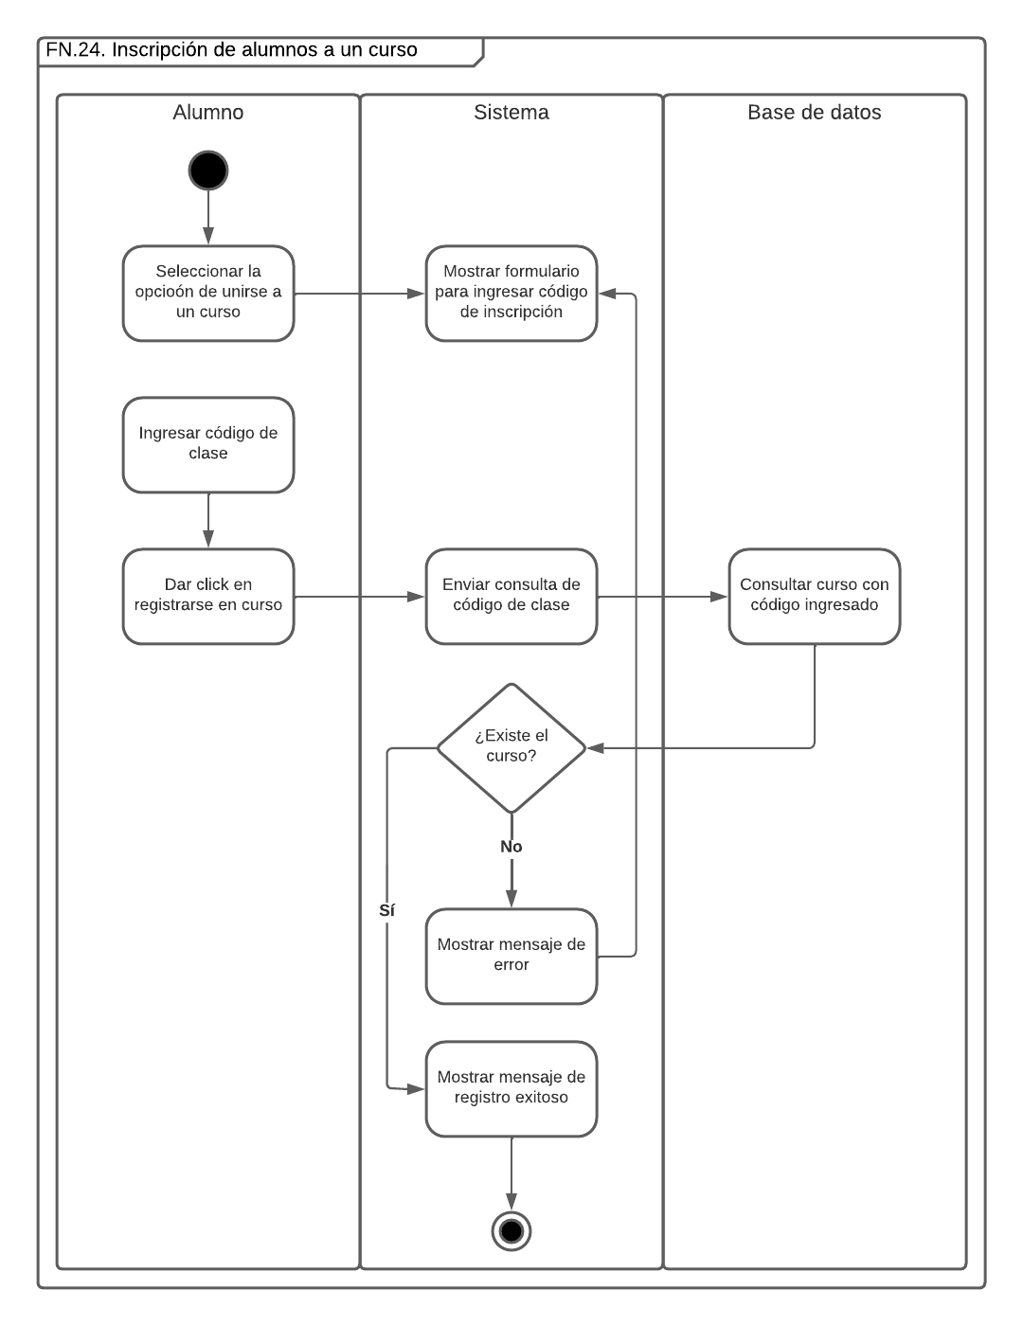

Figura 3.20 Diagrama de actividad del requisito FN24

La Figura 3.21 ilustra el procedimiento que se debe de continuar para completar el requisito FN25 el cual corresponde a la eliminación de un alumno de un curso en específico.

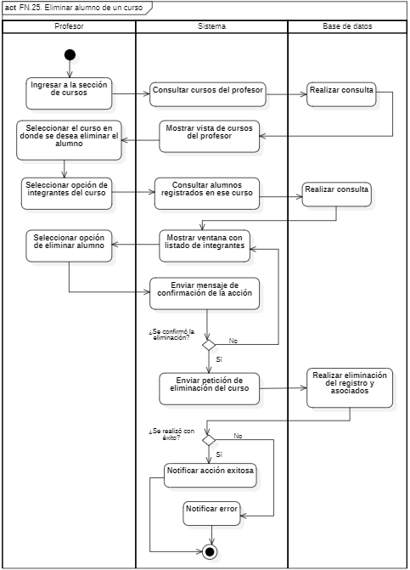

Figura 3.21 Diagrama de actividad del requisito FN25

En la Figura 3.22 se muestra el diagrama de actividad correspondiente a la generación de un respaldo de base de datos o carga de alguna en el sistema, es decir, los requisitos FN26 Y FN27.

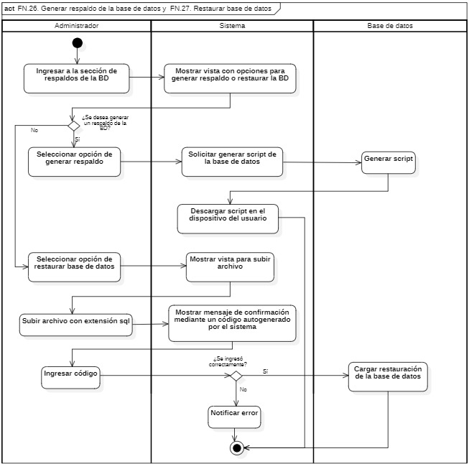

Figura 3.22 Diagrama de actividad del requisito FN26 Y FN27

## Diseño de la interfaz de usuario

En este apartado se mostrarán los diseños de interfaz que se han realizado, esto con relación a las vistas, formularios y secciones que deberán de ir visualizando cada uno de los usuarios al momento de interactuar con el sistema.

El primer diseño realizado se visualiza en la Figura 3.23 la cual ilustra nuestro boceto para la vista de inicio de sesión, es decir, la pantalla para que los usuarios puedan ingresar sus datos de nombre de usuario y contraseña para acceder al sistema.

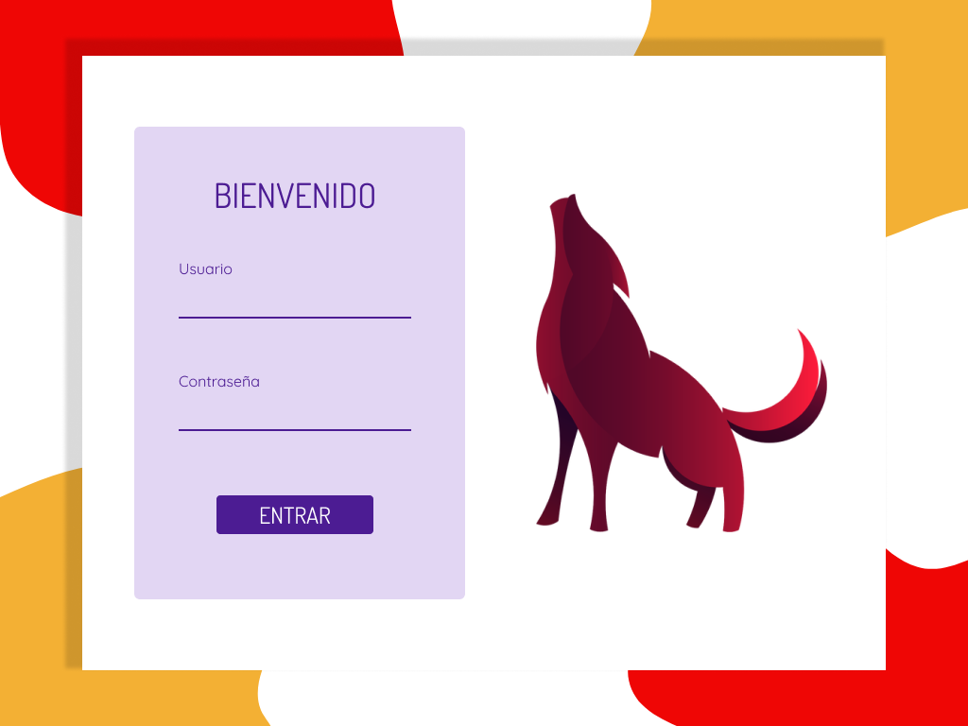

Figura 3.23 Diseño inicio de sesión

La Figura 3.24 muestra la página principal que recibirá el administrador al ingresar al sistema.

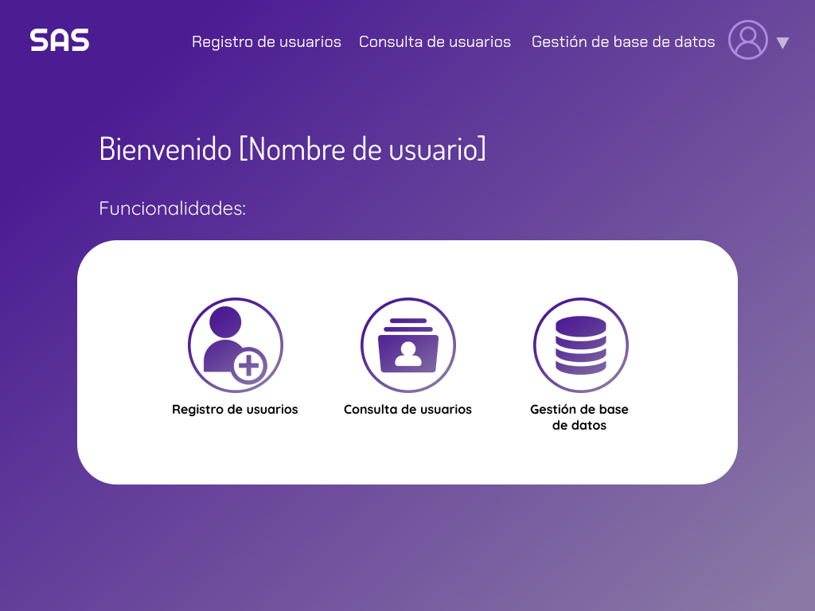

Figura 3.24 Diseño página principal del administrador

Es importante mencionar que se espera que todos los usuarios cuenten con una lista desplegable como se muestra en la Figura 3.25.

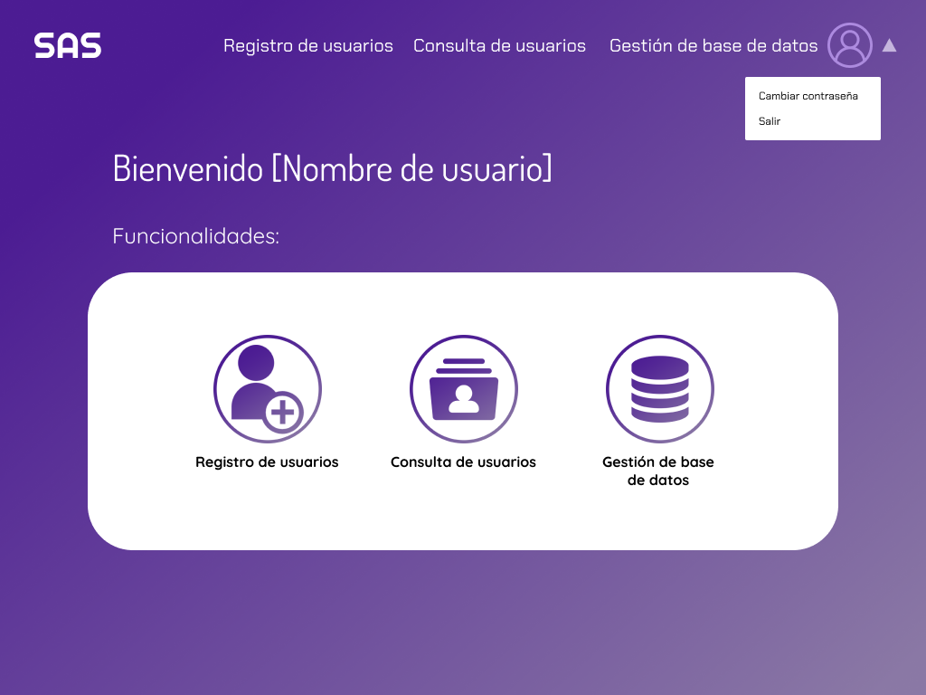

Figura 3.25 Diseño página principal del administrador con lista desplegable

Continuando con el usuario administrador, cuando éste ingrese a la sección de registro de usuarios se espera la siguiente vista que se muestra en la Figura 3.26.

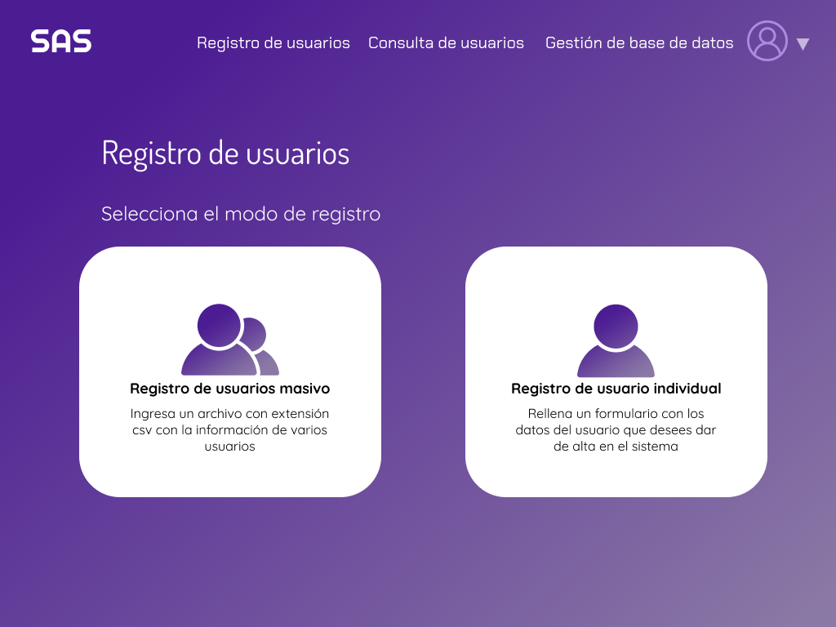

Figura 3.26 Diseño vista de registro de usuarios

En la Figura 3.27 se puede apreciar el diseño correspondiente a la opción de registro masivo.

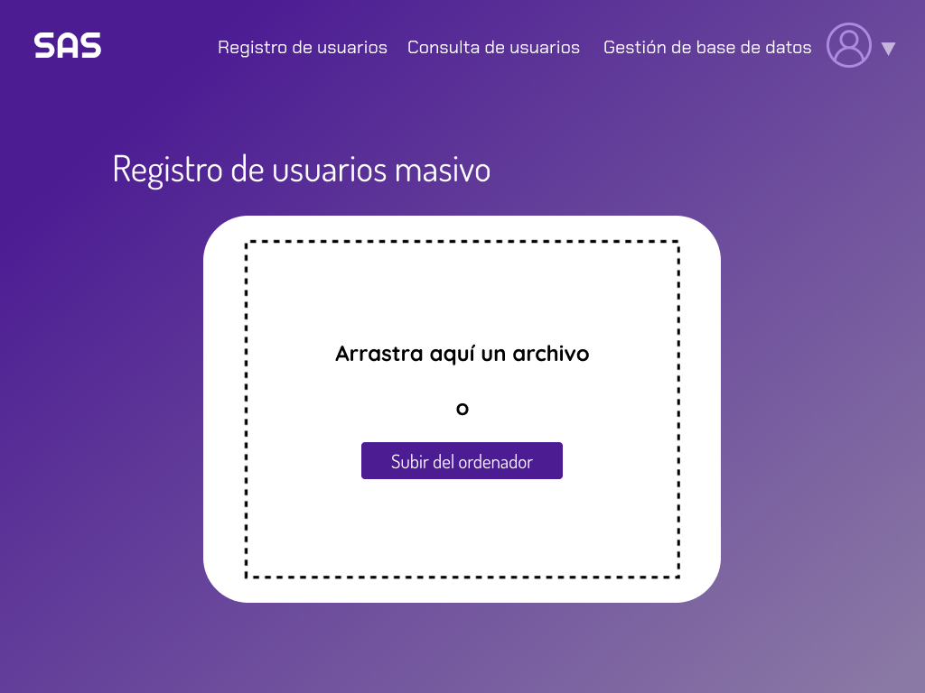

Figura 3.27 Diseño vista de registro masivo

Por otra parte en la Figura 3.28 se muestra el formulario que se debe rellenar en caso de escoger el otro tipo de registro, es decir, de un solo usuario a la vez.

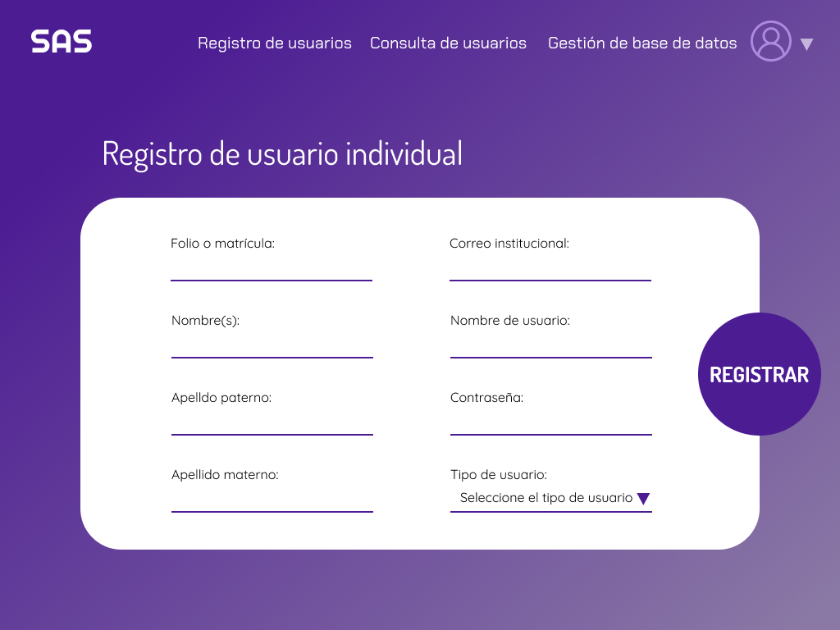

Figura 3.28 Diseño vista de registro individual

En la Figura 3.29 se puede apreciar el diseño de la vista para consultar la lista de los usuarios registrados, además se dan las opciones para modificar información o eliminar al usuario.

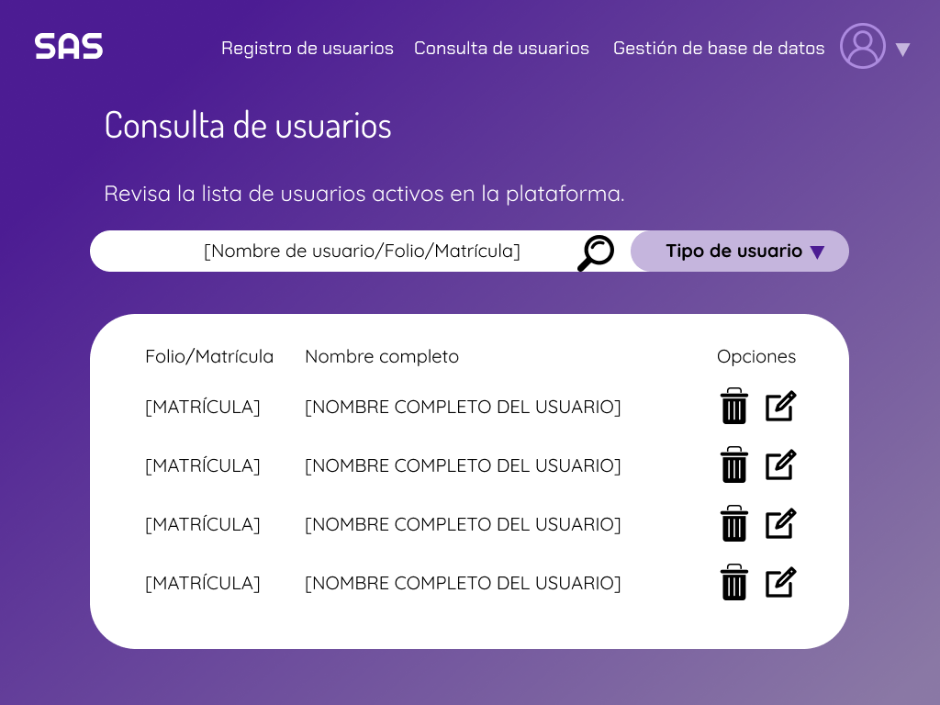

Figura 3.29 Diseño vista consulta de usuarios

En la Figura 3.30 se muestra la vista al acceder a la sección de gestión de base de datos, donde hay dos opciones como se muestra a continuación.

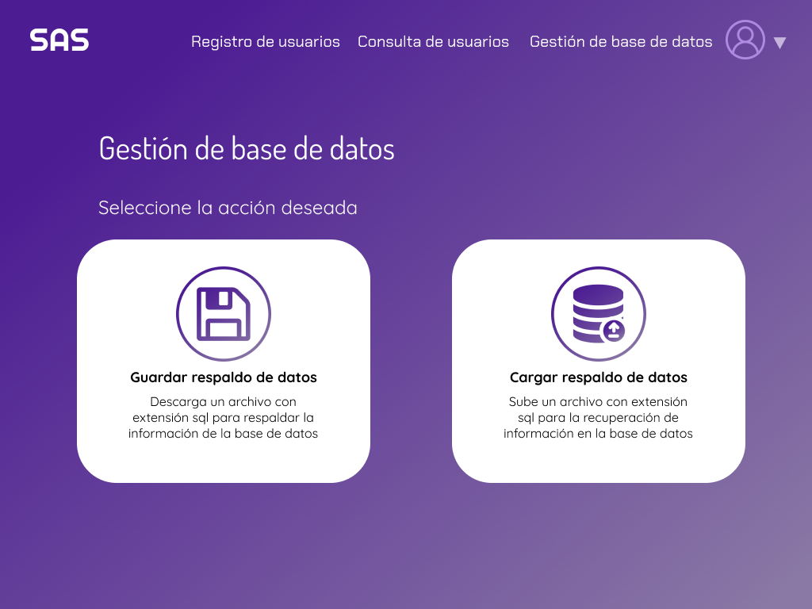

Figura 3.30 Diseño vista de gestión de base de datos

La Figura 3.31 muestra la selección de la opción para cargar un respaldo de datos, en la cual se espera la inserción de un documento con extensión sql y, además, la confirmación de dicha acción.

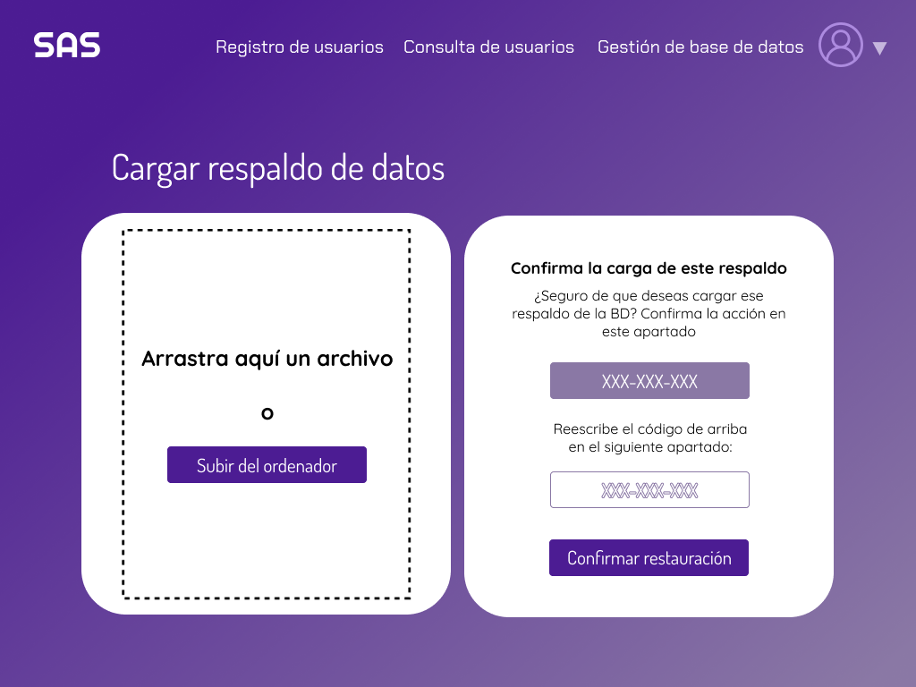

Figura 3.31 Diseño vista cargar respaldo de datos

Continuando con otro de los usuarios disponibles en el sistema, es el profesor, en su caso la pantalla principal que lo recibe se visualiza en la Figura 3.32.

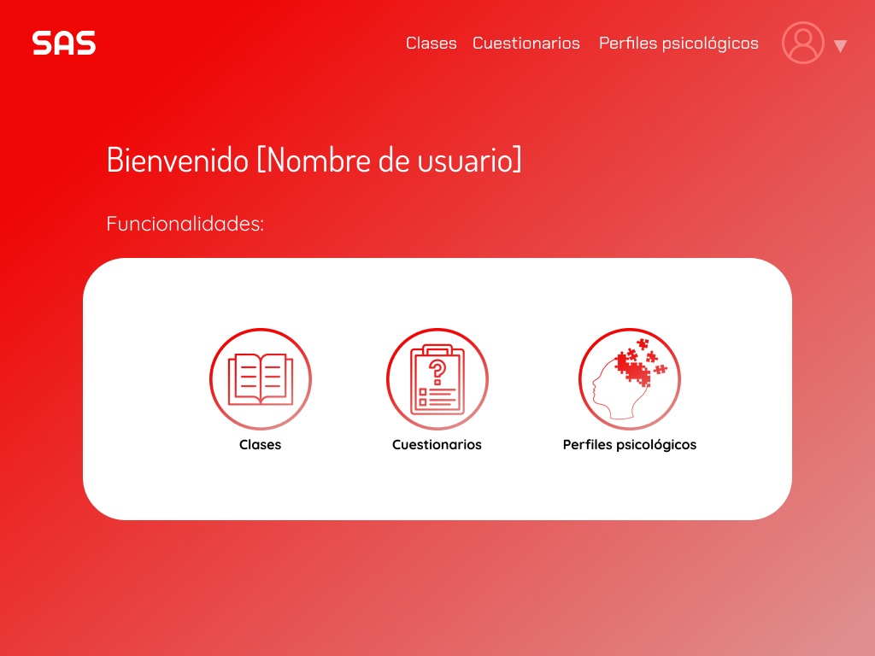

Figura 3.32 Diseño página principal del profesor

En el caso del profesor, al hacer clic en la sección de clases se espera desarrollar la interfaz de la Figura 3.33 en la cual se pueden visualizar sus clases activas y la opción de crear una nueva.

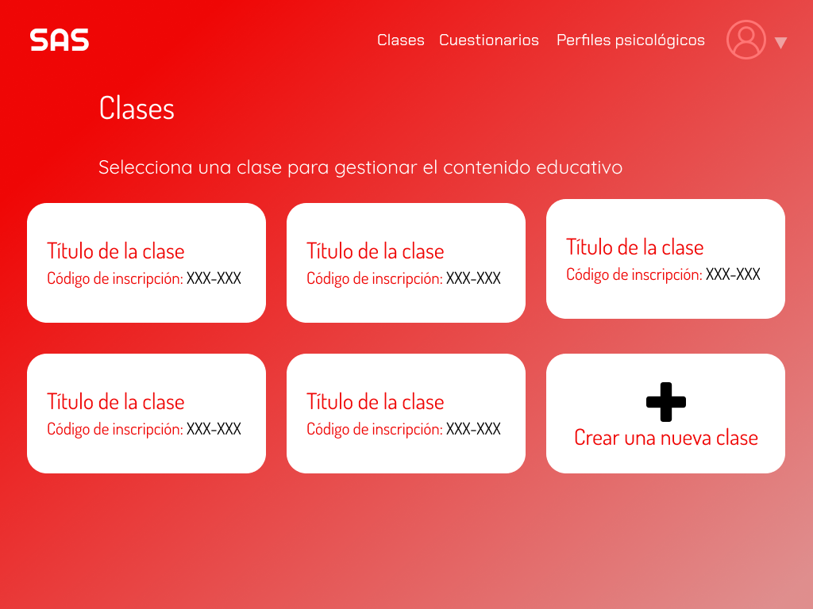

Figura 3.33 Diseño visualización de clases

En la Figura 3.34 se muestra el formulario que deberá ser completado para poder crear una nueva clase en el sistema.

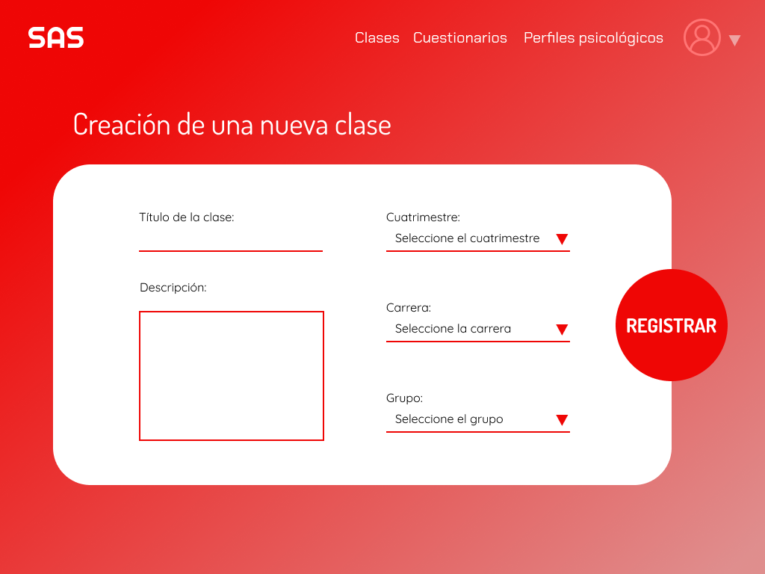

Figura 3.34 Diseño formulario para crear clase

La Figura 3.35 muestra el diseño en caso de que un profesor ingrese a una clase en específico, en esta vista se espera que el profesor pueda organizar el contenido educativo de dicha clase.

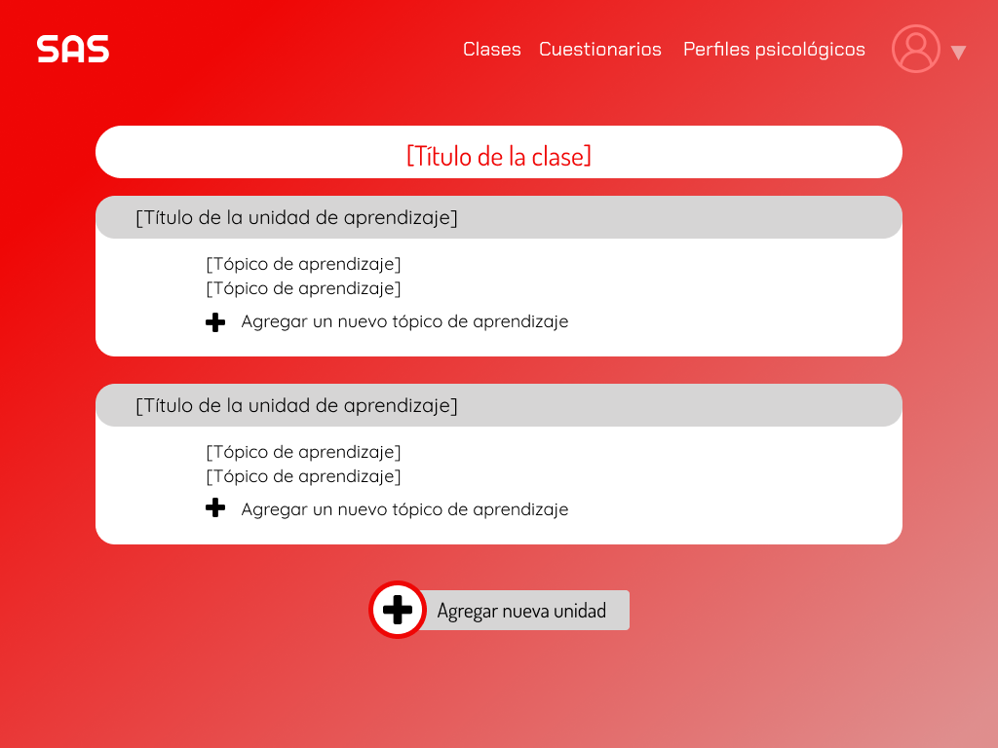

Figura 3.35 Diseño vista de contenido de la clase

En la Figura 3.36 se muestra el diseño para la vista cuando los profesores ingresen a la sección de cuestionarios.

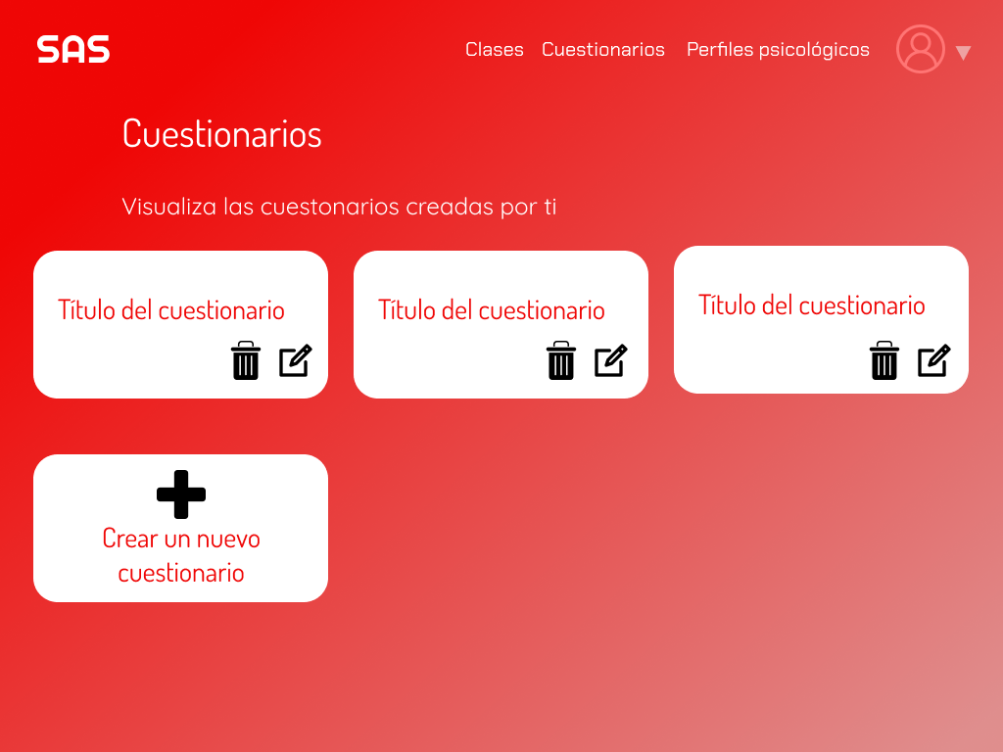

Figura 3.36 Diseño vista de cuestionarios

En el siguiente diseño, Figura 3.37, se muestra la vista para la creación de un nuevo cuestionario, en donde se espera que el profesor rellene la información y cree las preguntas necesarias.

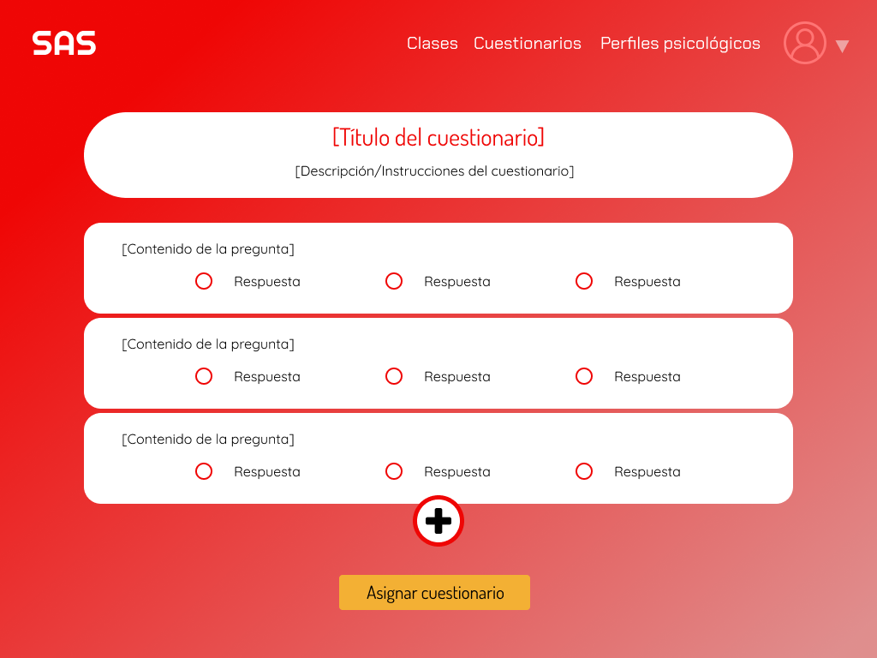

Figura 3.37 Diseño formulario para crear un cuestionario

La Figura 3.38 muestra el diseño cuando los profesores eligen visualizar los perfiles psicológicos de los estudiantes.

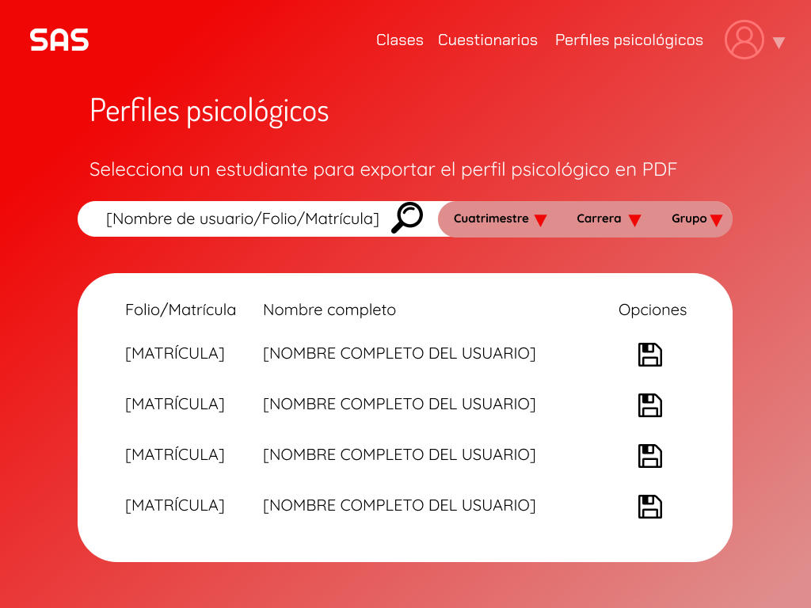

Figura 3.38 Diseño vista de perfiles psicológicos

Otro de los usuarios dentro del sistema son los alumnos, para los cuales la página principal lucirá como se puede observar en la Figura 3.39.

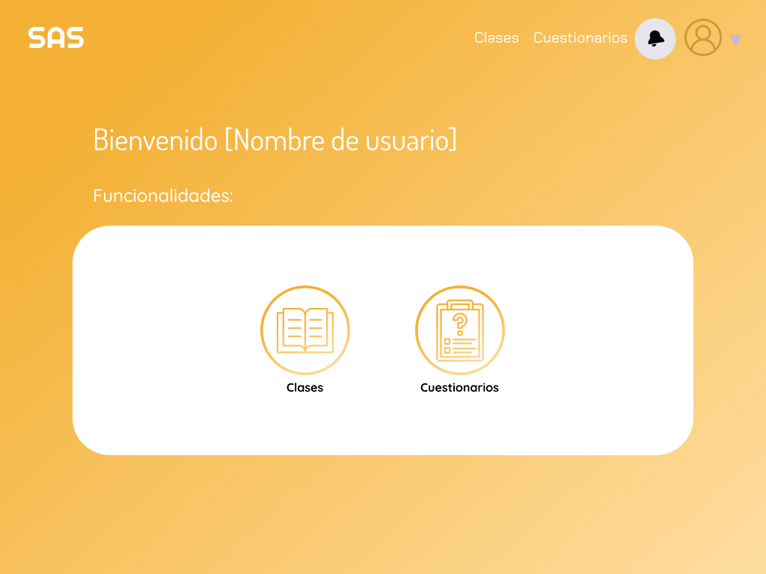

Figura 3.39 Diseño de página principal de alumnos

En el caso de los alumnos la vista para visualizar las clases en las que están inscritos luce muy similar a la de los profesores, como se muestra en la Figura 3.40, sólo que en este caso se les brinda la opción de inscribirse a una nueva clase.

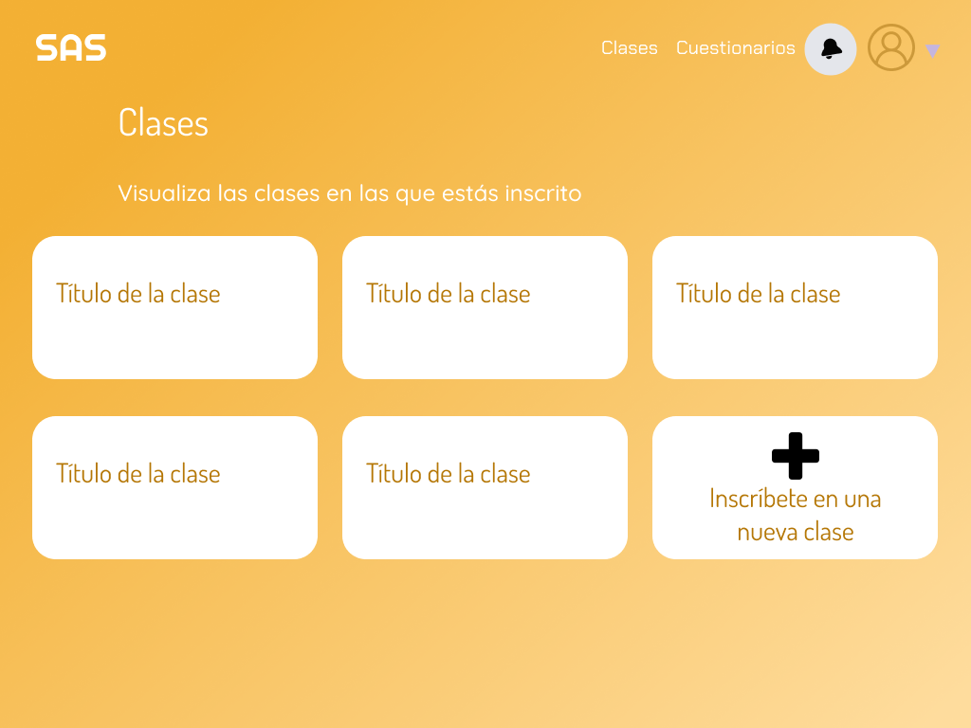

Figura 3.40 Diseño para visualizar clases de los alumnos

En la Figura 3.41 se puede observar la ventana que se espera mostrar al momento en que los alumnos deban inscribirse en una nueva clase, a través de la inserción de un código proporcionado por el profesor.

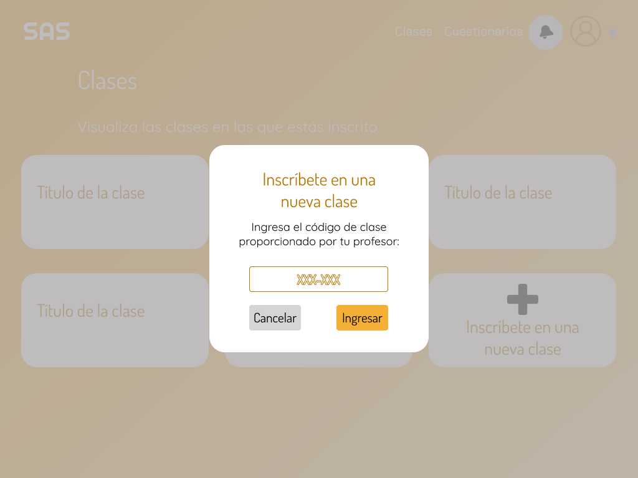

Figura 3.41 Diseño inscripción a una nueva clase

La Figura 3.42 muestra la vista cuando los alumnos ingresan a una clase, de esta manera podrán visualizar el contenido educativo.

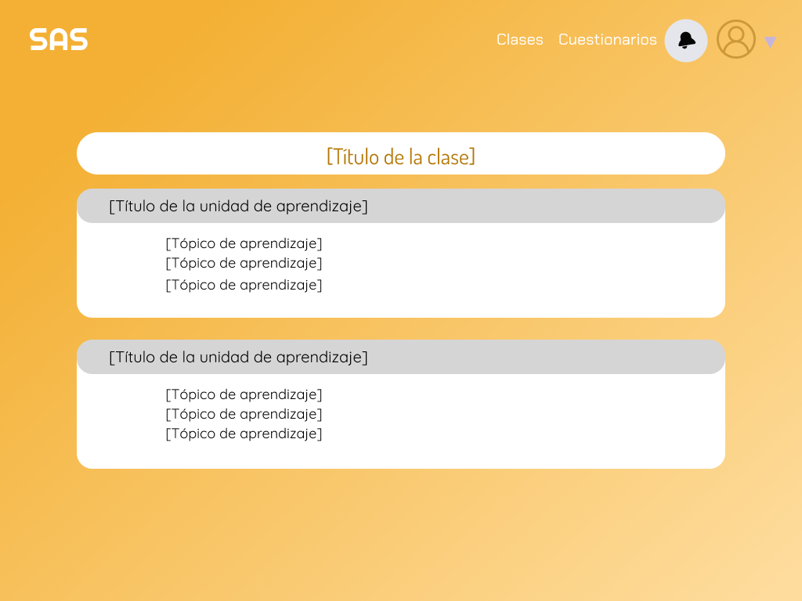

Figura 3.42 Diseño unidad-tópicos de una clase

En caso de que los alumnos deseen acceder específicamente al contenido educativo que se les haya proporcionado en algún tópico se espera la visualización de la ventana que se aprecia en la Figura 3.43.

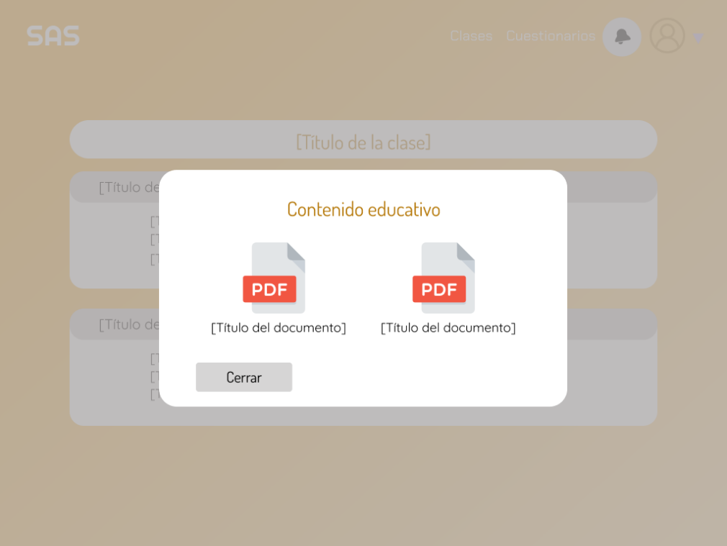

Figura 3.43 Diseño de la visualización de contenido educativo

La Figura 3.44 muestra el diseño creado cuando los alumnos ingresen a la sección de cuestionarios.

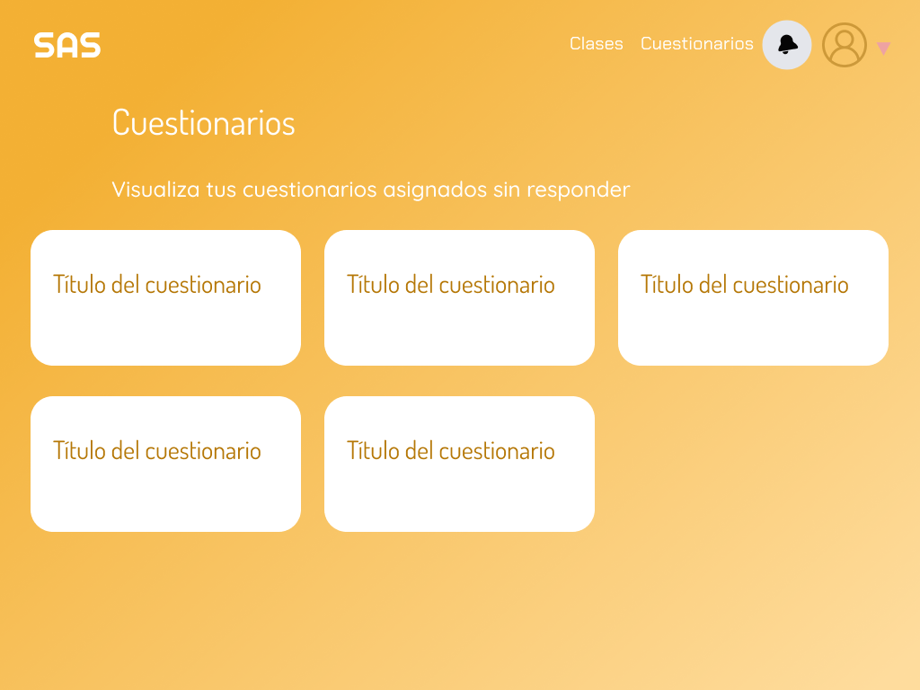

Figura 3.44 Diseño vista de cuestionarios

La Figura 3.45 muestra el diseño cuando los estudiantes quieran darle respuesta a uno de sus cuestionarios asignados.

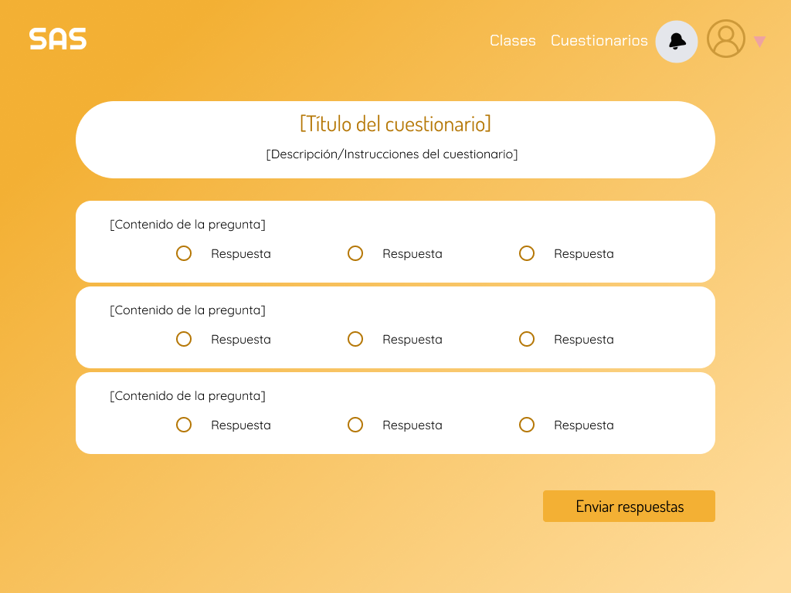

Figura 3.45 Diseño vista para responder un cuestionario

Por último, la Figura 3.46 muestra el diseño de la sección de notificaciones donde aparecerán los cuestionarios pendientes y la fecha límite que tienen los alumnos para responderlos.

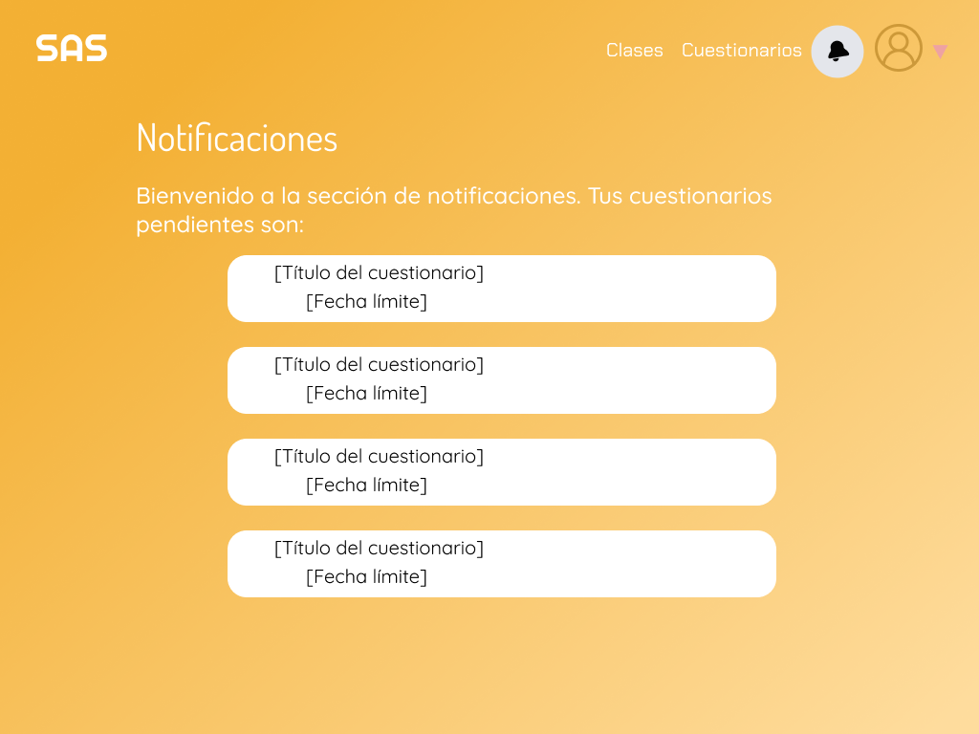

Figura 3.46 Diseño vista de notificaciones

## Diseño de base de datos

Incluir una breve descripción de la sección. Recordar no dejar dos títulos consecutivos sin párrafo intermedio.

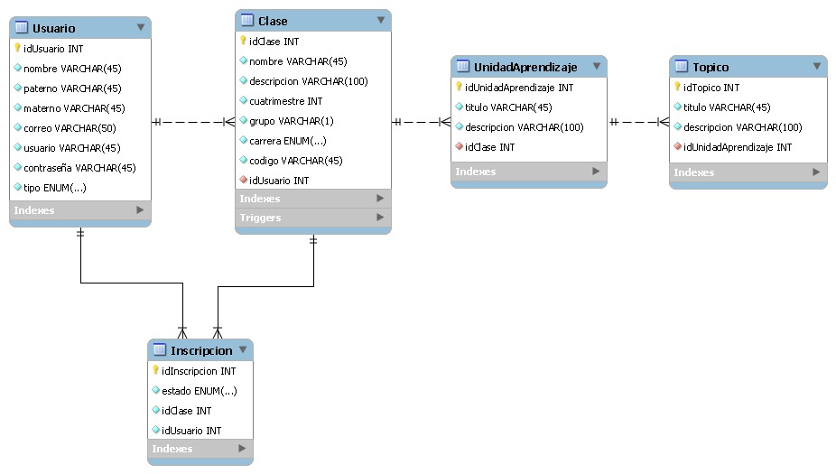

Figura 3.47 Modelo relacional de la base de datos

### Modelo conceptual

* + Esta sección es opcional, en caso de incluirlo se deberá considerar la notación de Chen.

### Diagrama Entidad-Relación

* + Representa el esquema implementable de la Base de Datos, donde se incluyen detalles de implementación física de acuerdo con el manejador de datos a usar. Se recomienda ampliamente utilizar una herramienta de diseño para este fin, preferentemente Workbench. El diagrama E/R puede ser utilizado con cualquier notación, excepto el Modelo ELKA. En caso de que la Base de Datos del sistema no sea relacional, se podrá utilizar un diagrama alterno para representarla.

### Diccionario de datos

En esta sección se presenta el diccionario de datos correspondiente a la base de datos desarrollada para este proyecto de tesina.

Para empezar, tenemos la tabla clase, con la cual los profesores podrán tener a sus alumnos registrados, los cuales podrán a su vez estar inscritos a varios cursos o clases.

| **Nombre de Columna** | **Tipo de dato** | **PK** | **NN** | **AI** | **Comentario** |
| --- | --- | --- | --- | --- | --- |
| **idClase** | INT | ✔ | ✔ | ✔ | Llave primaria para la tabla clase. |
| **nombre** | VARCHAR(45) |  | ✔ |  | Campo para el nombre de la clase. |
| **descripción** | VARCHAR(100) |  | ✔ |  | Campo para la descripción de la clase. |
| **cuatrimestre** | INT |  | ✔ |  | Campo para el cuatrimestre en que se imparte la clase. |
| **grupo** | VARCHAR(1) |  | ✔ |  | Campo para el grupo de la clase. |
| **carrera** | ENUM('IBT', 'ITA', 'IIN', 'ITI', 'IET', 'IFI') |  | ✔ |  | Campo para la carrera en la que se imparte la clase. |
| **código** | VARCHAR(45) |  | ✔ |  | Campo para el código de identificación e inscripción de la clase. |
| **idUsuario** | INT |  | ✔ |  | Llave foránea para identificar al usuario de tipo profesor que imparte la clase. |

Tabla 3.1 Tabla Clase

A continuación se muestra la tabla que almacenará los datos relacionados a las inscripciones de los estudiantes en alguna de las clases.

| **Nombre de Columna** | **Tipo de dato** | **PK** | **NN** | **AI** | **Comentario** |
| --- | --- | --- | --- | --- | --- |
| **idInscripcion** | INT | ✔ | ✔ | ✔ | Llave primaria de la tabla inscripción |
| **estado** | ENUM('activo', 'pendiente', 'baja') |  | ✔ |  | Campo para el estado de la inscripción de un alumno a una clase. |
| **idClase** | INT |  | ✔ |  | Llave foránea para identificar a la clase en la que esta la inscripción. |
| **idUsuario** | INT |  | ✔ |  | Llave foránea para identificar al usuario de tipo alumno que se inscribió a una clase. |

Tabla 3.2 Tabla Inscripción

A continuación se muestra la tabla tópico la cual se relaciona con la tabla unidad para crear una estructura de material educativo.

| **Nombre de Columna** | **Tipo de dato** | **PK** | **NN** | **AI** | **Comentario** |
| --- | --- | --- | --- | --- | --- |
| **idTopico** | INT | ✔ | ✔ | ✔ | Llave primaria de la tabla tópico. |
| **titulo** | VARCHAR(45) |  | ✔ |  | Campo para el título del tópico. |
| **Descripción** | VARCHAR(100) |  | ✔ |  | Campo para la descripción del tópico. |
| **idUnidadAprendizaje** | INT |  | ✔ |  | Llave foránea para identificar a la unidad de aprendizaje dentro de la que se encuentra el tópico. |

Tabla 3.3 Tabla Tópico

Tabla de unidad de unidad de aprendizaje para que los profesores puedan crear tópicos y subir material educativo para los estudiantes.

| **Nombre de Columna** | **Tipo de dato** | **PK** | **NN** | **Comentario** |
| --- | --- | --- | --- | --- |
| **idUnidadAprendizaje** | INT | ✔ | ✔ | Llave primaria de la tabla UnidadAprendizaje. |
| **titulo** | VARCHAR(45) |  | ✔ | Campo para el título de la unidad de aprendizaje. |
| **descripcion** | VARCHAR(100) |  | ✔ | Campo para la descripción de la unidad de aprendizaje. |
| **idClase** | INT |  | ✔ | Llave foránea para identificar a la clase dentro de la que se encuentra la unidad de aprendizaje. |

Tabla 3.4 Tabla Perfil Unidad

Por último, la tabla de usuario para almacenar la información de los clientes del sistema, ya sea que son administradores, profesores o estudiantes.

| **Nombre de Columna** | **Tipo de dato** | **PK** | **NN** | **AI** | **Comentario** |
| --- | --- | --- | --- | --- | --- |
| **idUsuario** | INT | ✔ | ✔ | ✔ | Llave primaria para identificar a los usuarios |
| **nombre** | VARCHAR(45) |  | ✔ |  | Campo para el nombre o nombres. |
| **paterno** | VARCHAR(45) |  | ✔ |  | Apellido paterno del usuario |
| **materno** | VARCHAR(45) |  | ✔ |  | Apellido materno del usuario |
| **correo** | VARCHAR(50) |  | ✔ |  | Correo electrónico del usuario para ingresar al sistema |
| **usuario** | VARCHAR(45) |  | ✔ |  | Nombre de usuario para el ingreso al sistema |
| **contraseña** | VARCHAR(45) |  | ✔ |  | Contraseña del usuario |
| **tipo** | ENUM('administrador', 'profesor', 'alumno') |  | ✔ |  | Se coloca el tipo de usuario que es (1-administrador, 2-profesor o 3-alumno) |

Tabla 3.5 Tabla Perfil Usuario

# IMPLEMENTACIÓN

En este capítulo se muestran aspectos relacionados a la implementación del sistema web, empezando desde la arquitectura física, en base a los dispositivos en que se instalará el sistema, las tecnologías empleadas para poder desarrollar el proyecto, la solución de los problemas que fueron surgiendo en el proceso de implementación y se adjunta la documentación del código fuente.

## Arquitectura física

En esta primera sección del capítulo, se muestra la arquitectura física diseñada para la implementación del proyecto. En este caso se ha utilizado un diagrama de componentes

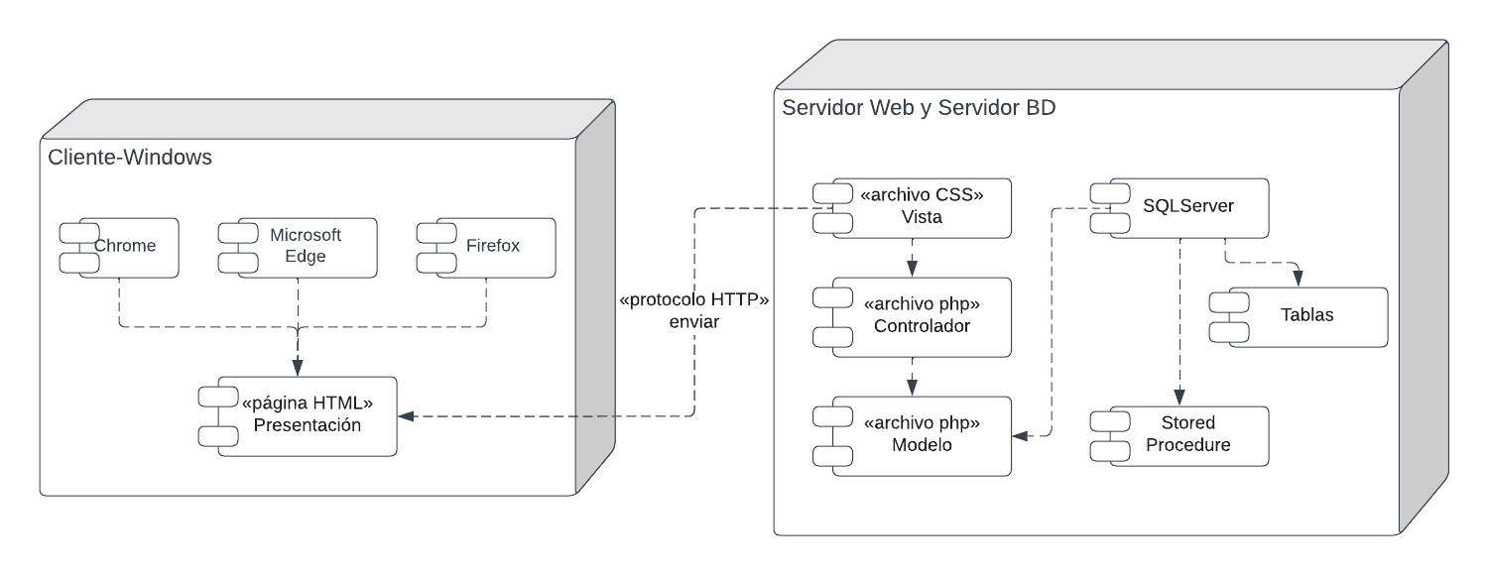

Figura 4.1 Arquitectura física

## Tecnologías empleadas

En la Tabla 12 se muestra un listado de las tecnologías empleadas para cada uno de los componentes vitales del sistema, como los lenguajes empleados, el IDE utilizado, herramientas usadas para el diseño, entre otras características.

| Tecnologías empleadas | | |
| --- | --- | --- |
| Lenguajes de marcado | | |
| Tecnología | Descripción | Justificación |
| HTML5 | Esta es la última versión del estándar HTML, la cual permite la creación y construcción de la estructura de páginas web (Fernández, 2021). | Es necesaria la utilización del estándar HTML para definir la estructura del contenido de las páginas. Se ha escogido HTML5 específicamente debido a su actual compatibilidad con navegadores y dispositivos, debido a que se trata de la última versión de este estándar. |
| Lenguajes de programación | | |
| Tecnología | Descripción | Justificación |
| php (versión 8.0.0+) | Se trata de un lenguaje de código abierto, que se ha distinguido por su compatibilidad para ser utilizado al desarrollar aplicaciones y sistemas web, este usualmente suele procesarse en el lado del servidor (php, n.d.). | A diferencia de otros lenguajes como C, php no necesita de tantos comandos para poder mostrar páginas HTML, al contrario, esta tecnología permite fácilmente incrustarlo. Además, se ejecuta en el servidor, generar la página en HTML y enviarlo a la vista del cliente. |
| JavaScript (versión 1.5) | Es un lenguaje de programación que permite la implementación de funciones complejas en páginas web (Mozilla, 2022). | JavaScript permite, a diferencia de otros lenguajes, la implementación de algunas funcionalidades dinámicas en lugar de mostrar la información de forma estática. |
| CSS3 | Es un lenguaje utilizado para las hojas de estilo en cascada, este lenguaje es utilizado para dar estilización a diversas partes de las páginas HTML (Herrera, 2022). | Se utilizará porque es un lenguaje que permite dar un diseño a las páginas, lo cual a su vez permite crear un diseño homologado para que la experiencia del usuario sea mejor y no se sienta aturdido ante repentinos cambios en elementos como fuentes, tamaños, colores, etc. |
| SQL (version 14.0) | Es el lenguaje de consulta estructurado más utilizado a través de los años, este lenguaje de programación permite la manipulación e interacción de datos pertenecientes a bases de datos relacionales (Datademia, 2019). | Se aplica dentro del proyecto debido a que se utilizará una base de datos relacional para el almacenamiento de la información, además, de que es demasiado práctico y fácil de utilizar, por lo cual representa un ahorro de tiempo. Además, este se puede utilizar dentro de los archivos con extensión php. |
| Administración de bases de datos | | |
| Tecnología | Descripción | Justificación |
| phpMyAdmin (versión 5.2.0) | Se trata de una aplicación web la cual permite la administración de las bases de datos dentro del dispositivo, la cual está basada en php (García, 2021). | Esta herramienta se distingue debido a que por su interfaz se vuelve más agradable que realizar la ejecución de sentencias en la línea de comandos. Además, se prefiere a este como administrador de base de datos debido a que permite la conectividad con servidores remotos a diferencia de otros software con interfaz que no permiten dicho procedimiento. Esto considerando la posible futura utilización del sistema. |
| *framework* | | |
| Tecnología | Descripción | Justificación |
| Bootstrap 5 | Consiste en un *framework* del lado del cliente, el cual presenta herramientas diferentes para el desarrollo de interfaces web con diseños modernos y, además, se puede implementar la adaptabilidad del diseño dependiendo del dispositivo que se utilice (Sistemas y Redes, 2021). | Se utiliza este *framework* en su última versión debido a los diseños que implementa, además de su gran utilización en los sistemas web actuales. Otra de las características que nos hacen escogerla es que esta versión trabaja basándose en JavaScript en lugar de JQuery, ya que esta última cada vez ha ido convirtiéndose obsoleta. Este *framework* permite que en actualizaciones futuras se le pueda dar con mayor facilidad las modificaciones esperadas. |
| Librerías | | |
| Tecnología | Descripción | Justificación |
| PhpSpreadsheet | Esta librería está escrita en lenguaje php, el objetivo de esta se cumple a través de la utilización de clases y métodos que permiten la lectura y escritura de hojas de cálculo (Tapia, 2021). | Se trata de una librería muy completa, con una fácil implementación dentro del sistema y compatibilidad con diferentes archivos pertenecientes a hojas de cálculo, como pueden ser con extensión de excel. |
| FPDF | Se trata de una librería desarrollada en php, la cual va dedicada a poder exportar datos de la BD y crear documentos PDF. Esta librería es completamente autónoma por lo cual no requiere utilizar ninguna otra herramienta (Alvarez, 2021). | Esta librería funciona de manera autónoma por lo cual no se necesita de herramientas adicionales, por lo tanto, se aplica de una manera más sencilla. |
| Entornos de desarrollo integrado | | |
| Tecnología | Descripción | Justificación |
| Visual Studio (versión 17.2) | Es un programa dedicado a proporcionar varios aspectos para el desarrollo de software, por lo tanto permite la edición, depuración y compilación de códigos (Microsoft, 2022). | Este IDE cuenta con grandes características para el desarrollo de software, además, cuenta con una extensión “Live Share” para el trabajo colaborativo de los participantes, en la cual pueden editar el código al mismo tiempo, cada uno desde su dispositivo. |
| Herramientas para el diseño del sistema | | |
| Tecnología | Descripción | Justificación |
| Lucidchart | Se trata de una aplicación que permite la construcción de diagramas, en la cual se pueden crear espacios de trabajo digitales y compartir con otros colaboradores (GFC Global, n.d.). | Se utilizó está herramienta debido a que cuenta con una gran cantidad de elementos para la creación de diagramas, siendo una aplicación muy completa. Además, esta herramienta nos permite compartir los diagramas con otros, lo cual nos ayuda a realizar el diseño de manera colaborativa. |
| StarUML (versión 5.0.2) | Es una herramienta la cual ofrece diferentes funcionalidades para el modelado de software en base a los estándares UML (Unified Modeling Language) y MDA (Model Driven Arquitecture) que actualmente es de licencia abierta (Zamenfeld, 2011). | Se trata de un software que no necesita del pago obligatorio de la licencia. De esta manera ofrece la posibilidad de estructurar diferentes diagramas UML sin colocar restricciones del número de figuras utilizadas. |
| Figma | Figma es una aplicación dedicada al diseño de interfaces proporcionando herramientas como vectoriales, creación de prototipos y generación de código. Además, esta aplicación funciona en línea, por lo cual presenta capacidades para compartir el trabajo con otros colaboradores (Bracey, 2018). | Dispone de una gran cantidad de elementos y herramientas para la realización de diseños, desde la elección del tamaño de los frames. No presenta limitaciones económicas al menos en las herramientas utilizadas por el equipo y permite trabajar en línea de manera colaborativa. |

Tabla 4.1 Tecnologías empleadas

## Solución de problemas de implementación

## Documentación de código fuente

# PRUEBAS

En este capítulo se muestran las pruebas correspondientes al sistema, utilizando hardware y datos de registro que se asemejan a los esperados en la aplicación usual del sistema cuando se implemente.

## Ambiente de pruebas

En esta sección se documenta el ambiente de pruebas que se utilizará para analizar el funcionamiento del sistema, es decir, las condiciones utilizadas para colocar en ejecución las funcionalidades.

En la Tabla 13 se coloca el mínimo de recursos utilizados, junto con la cantidad aplicada y la descripción de estos.

| **Recurso** | **Cantidad** | **Descripción** |
| --- | --- | --- |
| Servidor de bases de datos (MySQL) | 1 | Haciendo uso de XAMPP se podrá realizar una conexión al servidor de bases de datos incluidos en dicho paquete. |
| Servidor web (Apache) | 1 | Servidor web Apache incluido en el paquete de tecnologías XAMPP |
| Computadora cliente | 1 | Equipo Intel 2.80 GHz con 6 GB de memoria RAM. |
| Conexión a internet | 1 | Conexión a internet por medio de un proveedor de servicios privado |

Tabla 5.1 Lista de recursos utilizados en la sección de pruebas

Por otra parte, en la Tabla 14 se muestran los requerimientos de software que se han contemplado especialmente en la computadora cliente utilizada para la prueba.

| **Requerimientos** | **Versión** | **Fabricante** | **Descripción** |
| --- | --- | --- | --- |
| Sistema operativo | Windows 10 | Microsoft Windows | Windows es un sistema operativo que permite la administración de archivos, así como la ejecución de aplicaciones y el uso de periféricos. Microsoft, 2022. |
| Chrome | Versión 103.0.5060.71 | Google | Chrome es un navegador web de código cerrado, pero basado en Chromium Google. 2022 |
| Microsoft Edge | Versión 103.0.1264.62 | Microsoft | Edge se trata de un navegador desarrollado por Microsoft, en sustitución de Internet Explorer. |
| Firefox | Versión 103.0 | Mozilla | Se trata de un navegador creado por la corporación Mozilla en el año del 2002, actualmente se trata de un navegador multiplataforma. |

Tabla 5.2 Requerimientos de software para la sección de pruebas

## Base de datos de pruebas

En el siguiente apartado se colocan los registros de pruebas que se aplicarán con el fin de visualizar el correcto funcionamiento de la lógica de la información y realizar las pruebas en el sistema.

En la Tabla 15 se muestran las pruebas para el llenado de la tabla de usuarios en el sistema.

| Usuario | | | | | | | |
| --- | --- | --- | --- | --- | --- | --- | --- |
| idUsuario | Nombre | Paterno | Materno | Correo | Usuario | Contraseña | Tipo |
| 1 | Jacinto | Escobar | Quezada | eqjo190657@upemor.edu.mx | eqjo190657 | jacinto123 | 1 |
| 2 | Laura Itzel | Martínez | Chávez | mclo190493@upemor.edu.mx | mclo190493 | laura123 | 2 |
| 3 | Monica Alexxa | Neri | Pastor | npmo190405@upemor.edu.mx | npmo190405 | monica123 | 3 |
| 4 | David | Olivetto | Palomino | opdo190856@upemor.edu.mx | opdo190856 | david123 | 2 |
| 5 | Tlaloc Humberto | Vergara | Morales | vmto190652@upemor.edu.mx | vmto19065 | tlaloc123 | 3 |

Tabla 15. Pruebas de tabla usuario

Por otra parte, en la Tabla 16 se muestra la tabla de pruebas para los datos correspondientes a clases, las cuales puede generar un profesor.

| Clase | | | | | | |
| --- | --- | --- | --- | --- | --- | --- |
| idClase | Nombre | Cuatrimestre | Grupo | Carrera | Código | idUsuario |
| 101 | Seguridad informática | 9 | A | ITI | SI9A201 | 2 |
| 102 | Cálculo Diferencial | 3 | B | IBT | CA3B202 | 4 |
| 103 | Circuitos en Corriente Alterna | 4 | A | IET | CCA4A203 | 4 |

Tabla 16. Pruebas de tabla clase

La Tabla 17 muestra registros de prueba para la tabla de unidad que se encuentra en el modelo de la base de datos.

| Unidad | | |
| --- | --- | --- |
| idUnidad | Título | idClase |
| 201 | Fundamentos de Seguridad | 201 |
| 202 | Seguridad Física y Lógica | 201 |
| 203 | Optimización de funciones | 202 |

Tabla 17. Pruebas de tabla unidad

En la Tabla 18 se muestran los registros utilizados para las pruebas de la tabla tópico.

| Tópico | | |
| --- | --- | --- |
| idTopico | Titulo | idUnidad |
| 301 | Variaciones | 303 |
| 302 | Configuraciones básicas | 301 |
| 303 | Autenticación OSPF | 302 |

Tabla 18. Pruebas de tabla tópico

En la Tabla 19 se documentan los datos para las pruebas de la tabla cuestionario.

| Cuestionario | | | |
| --- | --- | --- | --- |
| idCuestionario | Título | Descripción | idUsuario |
| 401 | Test de personalidad de cinco factores | Selecciona la opción que mejor se ajuste a tu personalidad | 2 |
| 402 | Test de orientación profesional | Selecciona la opción que se asemeje a tus aspiraciones | 4 |
| 403 | Test de los intereses profesionales de Holland | Marca las características que más se asemejan a tu personalidad | 2 |

Tabla 19. Pruebas de tabla cuestionario

La Tabla 20 reúne los datos de prueba para los registros de la tabla pregunta en la base de datos.

| Pregunta | | | |
| --- | --- | --- | --- |
| idPregunta | Contenido | Tipo | idCuestionario |
| 501 | ¿Te consideras una persona animada y vital? | Múltiple | 401 |
| 502 | Solventar problemas contables y financieros, controlar presupuestos y contabilidad. | Múltiple | 402 |
| 503 | Marca todos los adjetivos que crees que describen mejor tu personalidad. Debes definirte tal y como eres, no como te gustaría ser. Me considero una persona... | Múltiple | 403 |

Tabla 20. Pruebas de tabla pregunta

En la siguiente tabla se muestran los datos que se pueden ingresar en caso de prueba de la base de datos de la tabla respuesta.

| Respuesta | | | | |
| --- | --- | --- | --- | --- |
| idRespuesta | Contenido | Puntos | Clasificación | idPregunta |
| 601 | Si |  | Extraversión | 501 |
| 602 | No |  | Amabilidad | 501 |
| 603 | Me gusta | 5 |  | 502 |
| 604 | Tengo dudas | 10 |  | 502 |
| 605 | No me gusta | 15 |  | 502 |
| 606 | No conozco esa actividad | 20 |  | 502 |

Tabla 21. Pruebas de tabla respuesta

En la Tabla 22 se muestra la prueba para registro de resultados que ingresan los estudiantes al contestar los cuestionarios.

| Resultado | | |
| --- | --- | --- |
| idResultado | idUsuario | idRespuesta |
| 701 | 3 | 601 |
| 702 | 5 | 606 |
| 703 | 3 | 605 |

Tabla 22. Pruebas de tabla resultado

La Tabla 23 es una prueba para los registros del segmento de notificación en la base de datos.

| Notificación | | | |
| --- | --- | --- | --- |
| idNotificación | idUsuario | idCuestionario | Mensaje |
| 801 | 3 | 403 | Cuestionario pendiente |
| 802 | 3 | 402 | Cuestionario pendiente |
| 803 | 5 | 401 | Cuestionario pendiente |

Tabla 23. Pruebas de tabla notificación

Por último, la Tabla 24 muestra los registros de prueba para verificar el funcionamiento de la tabla perfil.

| Perfil | | |
| --- | --- | --- |
| idPerfil | idUsuario | Perfil |
| 901 | 3 | Auditivo |
| 902 | 5 | kinestésico-corporal |
| 903 | 3 | intrapersonal |

Tabla 24. Pruebas de tabla perfil

## Ejecución del plan de pruebas

En la Tabla 25 se muestra el plan de ejecución de pruebas para el requisito FN8 el cual corresponde a la gestión de las clases creadas por el profesor.

| FN.8. Gestión de un curso | | | |
| --- | --- | --- | --- |
| DATOS GENERALES DE LA PRUEBA | | | |
| Requisito a probar:  FN.8. Gestión de un curso | | Ejecutor:  Laura Itzel Martínez Chávez | |
| Fecha y Hora:  20/07/2022, 18:00 hrs | | Evaluador:  Jacinto Escobar Quezada | |
| DESARROLLO | | | |
| Objetivo:  Verificar la creación de una clase dentro del sistema, desde un usuario de tipo profesor. | | | |
| Condiciones de ejecución:  El usuario “mclo190493” deberá estar registrado dentro de la tabla de usuarios, como tipo profesor. Deberá de iniciar sesión con las credenciales correspondientes y seleccionar la opción de crear clase. | | | |
| Entradas:  Registro con idUsuario 2 de la tabla Usuario. Los datos que se reciben dentro del registro son: nombre: Seguridad informática, cuatrimestre: 9, grupo: A, carrera: ITI. | | | |
| Acciones:   1. Ingresar a la página de inicio de sesión 2. Introducir “mclo190493” en el campo usuario y “laura123” en el campo contraseña. 3. Hacer clic en la opción de entrar 4. Seleccionar opción de “crear nueva clase” 5. El usuario ingresa en el formulario los siguientes datos    1. Introduce “Seguridad Informática” en nombre de la clase    2. Selecciona “9” en cuatrimestre    3. Selecciona “A” en grupo    4. Selecciona “ITI” en carrera 6. Selecciona la opción de “Registrar” | Resultados esperados:   1. Mostrar vista de inicio de sesión 2. Ninguno 3. Redirigir al usuario a la página principal de profesor correspondiente. 4. Redirigir al usuario al formulario para la creación de una nueva clase 5. Ninguno 6. Se envía un mensaje notificando el registro exitoso y se redirige a la pantalla principal del profesor, mostrando la nueva clase creada. | | Resultados obtenidos:  El registro ya se realiza de manera correcta en la base de datos, sin embargo, la vista todavía debe de configurarse pues no coincide con lo mostrado en los bocetos. |
| Evaluación de la prueba:  La prueba presenta algunas inconsistencias en cuanto al diseño. | | | |
| Acciones correctivas:  Terminar de configurar la vista de este requisito. | | | |

Tabla 25. Prueba de requisto FN8

En la Figura 50 se muestra el formulario con el que se realizó la prueba, así como el ingreso de la información. Además, al darle clic en el botón de registrar se manda un mensaje notificando la acción exitosa.

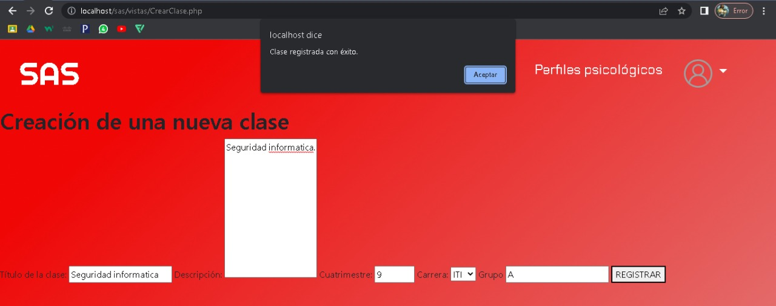

Figura 50. Prueba del requisito FN8 (Formulario)

En la Figura 51 se muestra el nuevo registro en la base de datos del sistema.

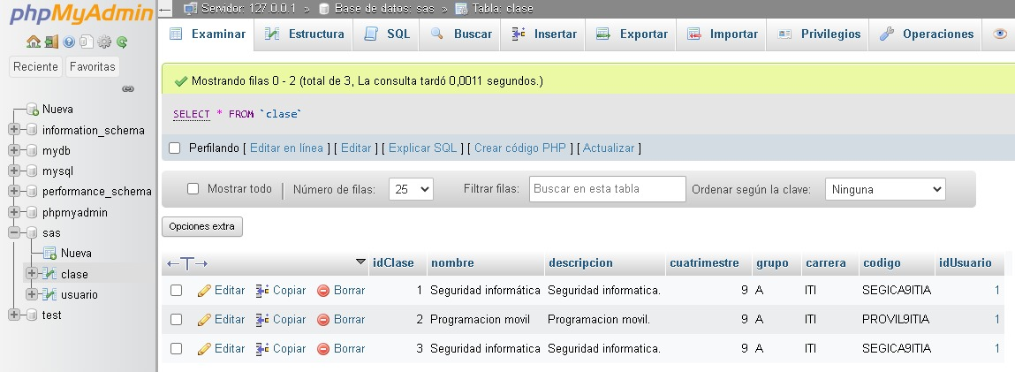

Figura 51. Prueba del requisito FN8 (Base de datos)

En la Tabla 26 se coloca el proceso de prueba del requisito FN23 que corresponde a la función de iniciar sesión dentro del sistema.

| FN.23. Inicio de sesión | | | |
| --- | --- | --- | --- |
| DATOS GENERALES DE LA PRUEBA | | | |
| Requisito a probar:  FN.23. Inicio de sesión | | Ejecutor:  Jacinto Escobar Quezada | |
| Fecha y Hora:  20/07/2022, 19:00 hrs | | Evaluador:  Laura Itzel Martínez Chávez | |
| DESARROLLO | | | |
| Objetivo:  Probar la funcionalidad de iniciar sesión dentro del sistema web. | | | |
| Condiciones de ejecución:  El usuario “eqjo190657” deberá estar registrado dentro de la tabla de usuarios, con cualquier tipo de usuario, contando con todos los datos necesarios en la BD y la contraseña “jacinto123”. | | | |
| Entradas:  Registro con idUsuario 1 de la tabla Usuario. Los datos que se espera el ingreso en el formulario de inicio de sesión son: nombre de usuario: eqjo190657 y contraseña: jacinto123 | | | |
| Acciones:   1. Ingresar a la página de inicio de sesión 2. Introducir “eqjo190657” en el campo usuario y “jacinto123” en el campo contraseña. 3. Hacer clic en la opción de entrar | Resultados esperados:   1. Mostrar vista de inicio de sesión 2. Ninguno 3. Redirigir al usuario a la página principal de administrador en base a los registros. | | Resultados obtenidos:  Se logra iniciar sesión y redirigir al usuario a su página principal correspondiente, dependiendo del tipo de usuario que es. Sin embargo, se encuentran algunos detalles en el diseño de la interfaz para que sea igual al boceto. |
| Evaluación de la prueba:  La prueba presenta algunas inconsistencias en cuanto al diseño. | | | |
| Acciones correctivas:  Terminar de configurar la vista de este requisito. | | | |

Tabla 26. Prueba del requisito FN23

En la Figura 52 se muestra la inserción de datos dentro de la actual interfaz de inicio de sesión en base a la Tabla 26.

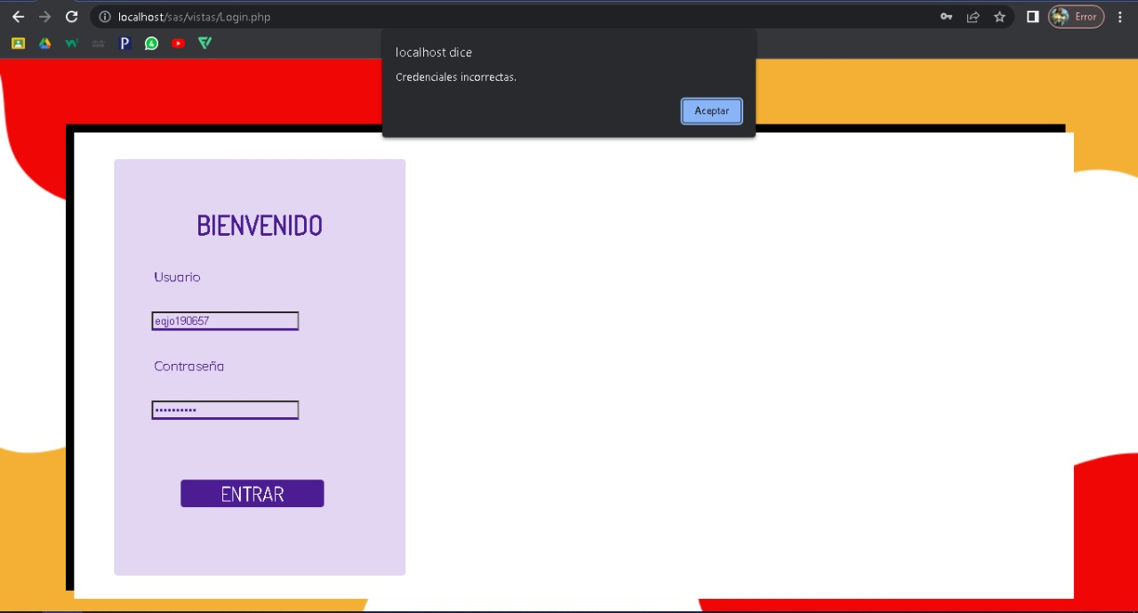

Figura 51. Prueba del requisito FN23 (Formulario)

## Bitácora de implantación

# CONCLUSIONES

Breve descripción del capítulo. Breve descripción del capítulo. Breve descripción del capítulo. Breve descripción del capítulo.

## Conclusiones

## Trabajo futuro

# Referencias Bibliográficas

Alvarez, S. (2021, Junio 2). *Instalación y primeros pasos para generar PDF en PHP con FPDF*. Desarrollo Web. Retrieved Julio 11, 2022, from https://desarrolloweb.com/articulos/introduccion-fpdf.html

Bracey, K. (2018, Noviembre 26). *¿Qué es Figma?* Web Design. Retrieved Julio 12, 2022, from https://webdesign.tutsplus.com/es/articles/what-is-figma--cms-32272

Datademia. (2019, Noviembre 04). *¿Qué es SQL?* Datademia. Retrieved Julio 11, 2022, from https://datademia.es/blog/que-es-sql

Digité. (2021, agosto 21). *¿Qué es la metodología Scrum? Y Gestión de proyectos Scrum*. digité. Retrieved junio 17, 2022, from <https://www.digite.com/es/agile/que-es-> scrum/

Fernández, Y. (2021, January 13). *Qué es el HTML5 y qué novedades ofrece*. Xataka. Retrieved Julio 11, 2022, from <https://www.xataka.com/basics/que-html5-que-> novedades-ofrece

García, F. (2021, Noviembre 25). *¿Qué es phpMyAdmin y cómo usarlo? - Blog de arsys.es*. Arsys. Retrieved Julio 11, 2022, from

https://www.arsys.es/blog/phpmyadmin

GFC Global. (n.d.). *Educación virtual: ¿Qué es y cómo funciona Lucidchart?* GCF Global. Retrieved Julio 12, 2022, from <https://edu.gcfglobal.org/es/educacion-> virtual/que-es-y-como-funciona-lucidchart/1/

Hernández, U. (2015, febrero 22). *MVC (Model, View, Controller) explicado.* códigofacilito. Retrieved junio 17, 2022, from https://codigofacilito.com/articulos/mvc-model-view-controller-explicado

Herrera, D. C. (2022, Enero 14). *¿Qué Es CSS?* Hostinger. Retrieved July 11, 2022, from https://www.hostinger.mx/tutoriales/que-es-css

Licari, S. (2022, mayo 23). *¿Qué es una lluvia de ideas? Ejemplos y técnicas eficaces*. hubspot. Retrieved junio 3, 2022, from

https://blog.hubspot.es/marketing/tecnicas-lluvia-de-ideas-creativas

MDN. (2020, diciembre 8). *MVC - Glosario*. MDN. Retrieved junio 17, 2022, from https://developer.mozilla.org/es/docs/Glossary/MVC

Microsoft. (2022, Junio 21). *Información general sobre Visual Studio*. Microsoft Docs. Retrieved Julio 12, 2022, from <https://docs.microsoft.com/es-> es/visualstudio/get-started/visual-studio-ide?view=vs-2022

Mozilla. (2022, Junio 3). *¿Qué es JavaScript? - Aprende sobre desarrollo web | MDN*. MDN Web Docs. Retrieved Julio 11, 2022, from <https://developer.mozilla.org/es/docs/Learn/JavaScript/First_steps/What_is_Ja> vaScript

php. (n.d.). *¿Qué es PHP? - Manual*. PHP. Retrieved Julio 11, 2022, from https://www.php.net/manual/es/intro-whatis.php

Sistemas y Redes. (2021, Marzo 17). *Llega Bootstrap 5 y le contamos sus principales novedades - SYR*. Sistemas y Redes. Retrieved Julio 11, 2022, from https://www.syr.es/ya-llega-bootstrap-5-que-cambios-trae/

Tapia, N. (2021, Octubre 02). *Generar Excel con PhpSpreadsheet y PHP & MySQL » BaulPHP*. BaulPHP. Retrieved Julio 11, 2022, from https://www.baulphp.com/generar-excel-con-phpspreadsheet-y-php-mysql/

Zamenfeld, S. (2011, Julio 1). *StarUML una herramienta para modelado*. BrainLabs. Retrieved Julio 12, 2022, from <https://www.brainlabs.com.ar/novedad/staruml-> una-herramienta-para-modelado/

# Anexo A. Notas de la lluvia de ideas

**Lluvia de ideas realizada el día:** 27 de mayo del 2022.

**Persona entrevistada:** Dra. Irma Yazmín Hernández Baez

**Puesto:** Profesora de tiempo completo

**Descripción del proyecto**

Se necesita un sistema con fines socioemocionales, en la cual se pueda tener un perfil psicológico de los estudiantes de la Universidad Politécnica del Estado de Morelos, dicho perfil se irá construyendo a través de los resultados obtenidos en cuestionarios, los cuales podrán ser realizados por el profesor a través de la misma plataforma.

**Aspectos necesarios**

* Se pueden registrar a alumnos y profesores en la plataforma (registro masivo a través de un documento de excel)
* Los profesores pueden crear los cuestionarios
* Los profesores pueden formar grupos en la plataforma
* Los profesores pueden asignar los cuestionarios a sus grupos
* Los estudiantes pueden recibir notificaciones de los cuestionarios disponibles a través de correo electrónico.
* Los estudiantes pueden responder los cuestionarios que tengan disponibles, los cuales serán con fines socioemocionales
* Las respuestas esperadas en los cuestionarios pueden ser abiertas o cerradas.
* La plataforma deberá de tener una dinámica similar a la creación de formularios en línea.
* Los profesores pueden consultar los resultados de los cuestionarios a través de gráficas dinámicas.
* Se necesitan reportes con los perfiles psicológicos de los alumnos.
* Los profesores pueden subir contenido educativo a la plataforma, el cual será distribuido a los estudiantes según sus perfiles psicológicos.

# Anexo B. Notas de la lluvia de ideas

**Lluvia de ideas realizada el día:** 30 de mayo del 2022.

**Persona entrevistada:** Dra. Irma Yazmín Hernández Baez

**Puesto:** Profesora de tiempo completo

**Análisis y obtención prematura de requisitos**

Tomando en cuenta las observaciones y la descripción del proyecto realizada por la Dra. Irma Yazmín Hernández Baez, se analizaron posibles requisitos funcionales nominales que el proyecto necesitaría para completarse. A continuación, se muestra la lista de requisitos obtenidos mediante una lluvia de ideas realizada por el equipo desarrollador del proyecto.

* Iniciar sesión
* Registro masivo de profesores y alumnos **(A través de un archivo excel)**
* Registro individual de profesores y alumnos (Profesor -> Alumnos | Administrador -> Profesores)
* Eliminar usuarios (Administrador)
* Crear cuestionario **(**Deben existir diferentes tipos de preguntas y formatos de respuesta, es decir, pueden existir preguntas abiertas o cerradas)** (Profesor)
* Eliminar cuestionario (Profesor)
* Modificar cuestionario
* Asignar cuestionario (Profesor)
* Consultar cuestionarios disponibles (Alumno)
* Evaluar resultados (Profesor)
* Consultar resultados (Alumno)
* Consultar reportes dinámicos (gráficas) de resultados (Profesor)
* Consultar reportes de perfil psicológico del alumnado (Profesor)
* Crear grupo estudiantil (Profesor)
* Construir una estructura de contenido **(Unidad- Tópico **dependiendo del plan de estudios en la universidad)** (Profesor)
* Subir contenido adicional por tema (Profesor)
* Clasificar el contenido **(uso de etiquetas y se necesita un CRUD de categorías)**
* Asignar el contenido que mejor se ajuste a las capacidades del alumno
* Notificar por correo a los estudiantes sobre nuevos cuestionarios
* Consultar notificaciones en la plataforma (Alumno)
* Cambio de contraseña (Todos)

**Usuarios de la plataforma**

* Administradores
* Profesores
* Alumnos

**CRUD’s identificados:**

* Usuarios
* Grupos
* Cuestionarios
* Resultados
* Categorías de resultados

**Tests de análisis psicológico**

Para que el Sistema de Análisis Socioemocional y de Distribución de Material Educativo para la Universidad Politécnica del Estado de Morelos pueda ofrecer a los profesores resultados más completos y una segmentación más concreta de los estudiantes, es necesario que la evaluación de los mismo se realice con base en diversos test psicológicos.

# Anexo C. Evidencia de aplicación de la Metodología

La metodología seleccionada es Scrum para lo cual se ha planeado una serie de sprints, en los cuales se elaborarán ciertos requisitos en específico. Los sprint se han planeado con una duración de una semana, en el periodo de septiembre a noviembre para el desarrollo del proyecto.

A continuación se muestra el cronograma que se ha construido, en los cuales se han colocado los 12 sprints de elaboración.

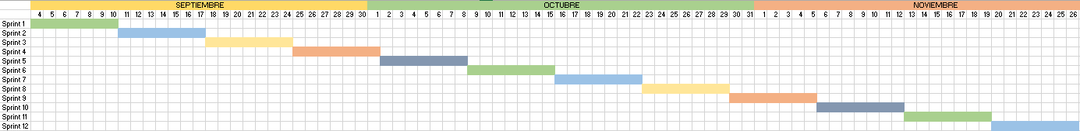

Figura 2. Cronograma de actividades

A continuación se muestra una tabla que reúne la información relacionada a los principales entregables que se desean conseguir por cada uno de los sprints planeados en el proyecto:

| Número | Sprint | Nombre del entregable | Descripción | Fecha de entrega |
| --- | --- | --- | --- | --- |
| 1 | Sprint 1 | Registro individual de usuario, inicio de sesión y cambio de contraseña | Se permite al usuario de tipo administrador registrar usuarios de manera individual. A los usuarios activos se les permite iniciar sesión y cambiar sus contraseñas de ser necesario. | 9 de septiembre del 2022 |
| 2 | Sprint 2 | Crear clase estudiantil, inscripción de alumnos en una clase, eliminar a alumno de una clase. | Se permite al usuario profesor crear clases. Al usuario alumno la inscripción en una clase mediante el código y darse de baja de alguna clase. | 16 de septiembre del 2022 |
| 3 | Sprint 3 | Construir estructura de contenido educativo, registro masivo de usuarios y eliminar usuarios. | Se permite a los profesores crear la estructura de su contenido educativo (unidad-tópicos). Se permite al administrador registrar usuarios de forma masiva a través de un archivo con extensión csv y eliminarlos del sistema. | 23 de septiembre del 2022 |
| 4 | Sprint 4 | Modificar información de usuarios, generar respaldo de la base de datos y restauración. | Se permite a los usuarios de tipo administrador editar información de los usuarios, además de generar copias de seguridad de la base de datos y restaurarla mediante alguna copia. | 30 de septiembre del 2022 |
| 5 | Sprint 5 | Crear cuestionario, modificar cuestionario y eliminar cuestionario. | Se le permite al usuario de tipo profesor crear cuestionarios, modificarlos y eliminarlos del sistema. | 7 de octubre del 2022 |
| 6 | Sprint 6 | Asignar cuestionario, consultar cuestionarios disponibles y consultar notificaciones en la plataforma | Los usuarios profesores podrán asignar cuestionarios a alumnos de una clase. Los estudiantes podrán visualizar los cuestionarios disponibles por responder y recibir notificaciones en la plataforma. | 14 de octubre del 2022 |
| 7 | Sprint 7 | Notificaciones de nuevos cuestionarios, contestar cuestionarios activos y evaluar resultados | Se podrá visualizar para los estudiantes notificaciones de nuevos cuestionarios, se les permitirá contestarlo y a los profesores evaluar dichos resultados. | 21 de octubre del 2022 |
| 8 | Sprint 8 | Consulta de resultados obtenidos y generación de reportes. | Los estudiantes podrán consultar los resultados obtenidos en los cuestionarios. Los estudiantes podrán generar reportes dinámicos de los resultados obtenidos y también perfiles psicológicos de los estudiantes. | 28 de octubre del 2022 |
| 9 | Sprint 9 | Contenido educativo | Se le permitirá al profesor subir contenido educativo por cada tópico, clasificarlo con etiquetas y asignarlo a sus clases. | 4 de noviembre del 2022 |

Por último, para la aplicación correcta de la metodología se ha planeado el siguiente plan de trabajo. Se muestran los requisitos que se planean realizar para cada uno de los sprints, cumpliendo de esta manera la realización de los requisitos funcionales nominales del proyecto:

| Sprints | Requisitos a elaborar | | |
| --- | --- | --- | --- |
| Sprint 1 | FN.23. Inicio de sesión | FN.22. Cambio de contraseña | FN.2. Registro individual de usuarios |
| Sprint 2 | FN.8. Creación de un grupo estudiantil | FN.24. Inscripción de alumnos a un curso | FN.25. Eliminar alumno de un curso |
| Sprint 3 | FN.16. Construir una estructura de contenido educativo | FN.1. Registro masivo de usuarios | FN.3. Eliminar usuarios |
| Sprint 4 | FN.4. Modificar información de usuarios | FN.26. Generar respaldo de la base de datos | FN.27. Restaurar base de datos |
| Sprint 5 | FN.5. Crear cuestionario | FN.7. Modificar cuestionario | FN.6. Eliminar cuestionario |
| Sprint 6 | FN.9. Asignar cuestionario | FN.11. Consultar cuestionarios disponibles | FN.21. Consultar notificaciones en la plataforma |
| Sprint 7 | FN.20. Notificación de nuevos cuestionarios | FN.12. Contestar un cuestionario activo | FN.10. Evaluación de resultados |
| Sprint 8 | FN.13. Consultar resultados | FN.14. Consultar reportes dinámicos de resultados de cuestionarios | FN.15. Consultar reportes de perfil psicológico del alumnado |
| Sprint 9 | FN.17. Subir contenido adicional por tema | FN.18. Clasificar el contenido | FN.19. Asignación de contenido educativo |

# Anexo D. Evidencia de iniciativa

En este apartado se muestra una lista de los requisitos que fueron propuestos hacia la asesora externa. Cabe destacar que todos los requisitos fueron aprobados.

* FN.2. Registro individual de usuarios
* FN.4. Modificar información de usuarios
* FN.8. Creación de un grupo estudiantil
* FN.20. Notificación de nuevos cuestionarios por correo
* FN.22. Cambio de contraseña
* FN.24. Inscripción de alumnos a un curso